DECLARACION DE IMPACTOS AMBIENTALES – DIA
PROGRAMA DE MANEJO Y ADECUACION AMBIENTAL - PMAA

PLANTA DE AGREGADOS JAVIER ABREU
CODIGO 21964

Carretera Azua - Barahona,
Camino hacia Los Negros, Comunidad de Proyecto D-1, Seccion Los Negros,
Municipio Sabana Yegua,
Provincia Azua

Abril 2023
1.- Descripción del proyecto

Introducción

El proyecto “PLANTA DE AGREGADOS JAVIER ABREU ” - Código 21964 ha sido concebido con la finalidad de satisfacer la demanda de agregados procesados en el área de la construcción en el Municipio de Sabana Yegua y zonas aledañas, por consiguiente, en el área del proyecto, se iniciará la construcción y posterior operación de una planta procesamiento de agregados. El presente documento constituye la Declaración de Impacto Ambiental del proyecto “PLANTA DE AGREGADOS JAVIER ABREU ” - Código 21964, de acuerdo con los Términos de Referencia, emitidos por el Ministerio de Medio Ambiente, con el objetivo de cumplir con lo establecido por la Ley 64-00, a fines de tramitar el Permiso Ambiental.
El proyecto tendrá las obras de infraestructura requeridas para las instalaciones de una planta procesamiento de materiales de agregados del mercado local, proveniente de minas existentes, debidamente autorizado por el ministerio de Medio Ambiente. Los materiales separados como arena y gravilla serán almacenados temporalmente, en áreas para ser despachados al mercado local. También tendrá un área de para una planta eléctrica, con su caseta anti ruido, para cumplir con las normas de ruidos en los límites de la propiedad.
El proyecto ocupará una extensión superficial de 44,000 m2, con un área de construcción de 5,000.00 m2., donde se construirá y operará una planta para procesar agregados, habrá poco almacenamiento de los materiales procesados, sera despachado al mercado local.

Vista aérea del proyecto

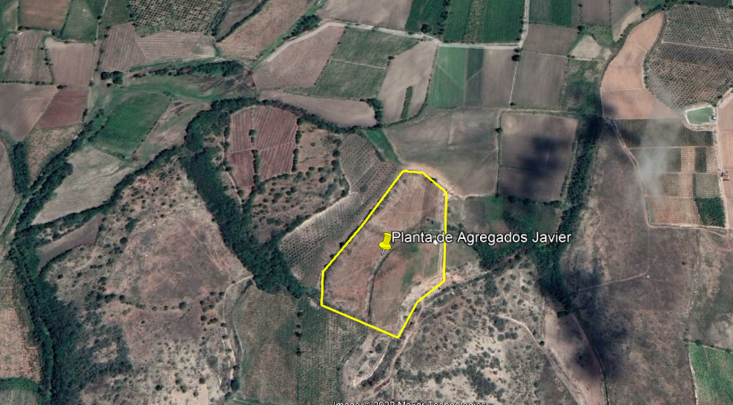

1.2. Localización y Ubicación del Proyecto.
El proyecto estará ubicado en la PArcela No. 1-002.1421 del DC No. 8, MAtricula 19656, Comunidad de Proyecto D-1, Seccion Los Negros, Municipio Sabana Yegua, Provincia Azua; la misma tiene una extensión superficial de 45,000.00 m2 aproximadamente. Las coordenadas del terreno donde se ubicará el proyecto son, UTM :
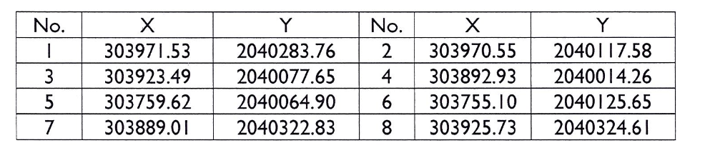
Las comunicaciones se realizan por la Carretera Azua - Barahona, que une en estos casos la ciudad de Sabana Yegua y varios parajes, secciones, con cualquier parte del país.

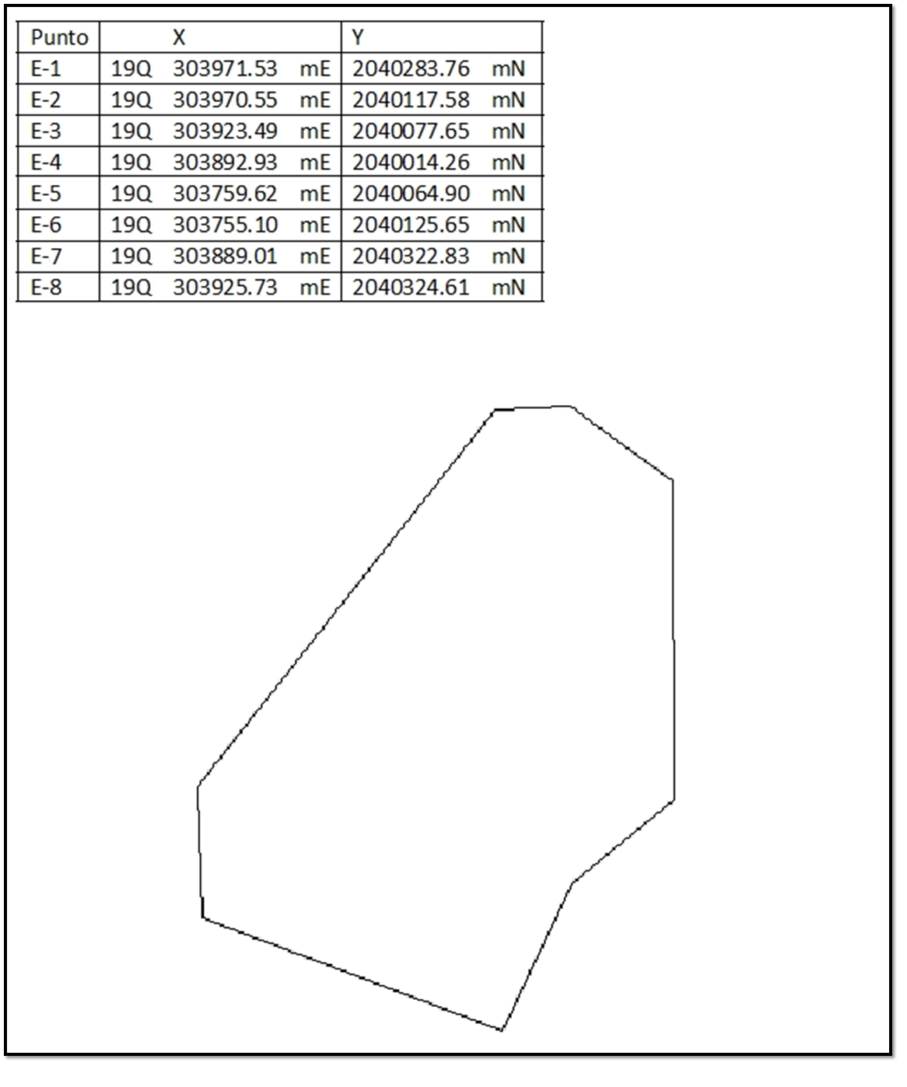

1.3.- Justificación e importancia del proyecto
La región cuenta con suficiente demanda de estos materiales y las oportunidades de comercio de este producto para todo el país motivaron al desarrollo de este nuevo proyecto, ubicado en un lugar de fácil acceso, sin poblados cercanos y buenas vías para la transportación de los materiales procesados hacia todas las regiones del país. La ley 64-00 establece que los proyectos de desarrollo deben ingresar al Sistema Nacional de Gestión Ambiental, a los fines de tramitar el Permiso Ambiental correspondiente. El Ministerio de Medio Ambiente y Recursos Naturales es el organismo rector para el proceso de evaluaciones ambientales de proyectos de inversión, constituyendo el ente normativo, mediante la Dirección de Evaluación Ambiental, del Vice-Ministerio de Gestión Ambiental.

1.4.- Datos generales del promotor

El señor Javier Enrique Abreu Patricio, portador de la cedula de identidad y electoral No. 001-1575564-7, resentante legal de PLANTA DE AGREGADOS JAVIER ABREU . con domicilio social y para recibir notificaciones en el Camino hacia Los Negros, Sabana Yegua, Ciudad de Sabana Yegua..,

Telefonos de contacto: 809-383-7690

Correo electrónico: avgiovanni73@hotmail.com

1.5.- Inversión del proyecto
La inversión total para la construcción del proyecto es de RD$ 9,350,000.00, la propiedad esta arrendada bajo contrato

2.- Descripción del proyecto “PLANTA DE AGREGADOS JAVIER ABREU

El proyecto “PLANTA DE AGREGADOS JAVIER ABREU ” - Código 21964 ha sido concebido con la finalidad de satisfacer la demanda de agregados procesados en el área de la construcción en el Municipio de Sabana Yegua y zonas aledañas, por consiguiente, en el área del proyecto, se iniciará la construcción y posterior operación de una planta procesamiento de agregados. El presente documento constituye la Declaración de Impacto Ambiental del proyecto “PLANTA DE AGREGADOS JAVIER ABREU ” - Código 21964, de acuerdo con los Términos de Referencia, emitidos por el Ministerio de Medio Ambiente, con el objetivo de cumplir con lo establecido por la Ley 64-00, a fines de tramitar el Permiso Ambiental.
El proyecto tendrá las obras de infraestructura requeridas para las instalaciones de una planta procesamiento de materiales de agregados del mercado local, proveniente de minas existentes, debidamente autorizado por el ministerio de Medio Ambiente. Los materiales separados como arena y gravilla serán almacenados temporalmente, en áreas para ser despachados al mercado local. También tendrá un área de para una planta eléctrica, con su caseta anti ruido, para cumplir con las normas de ruidos en los límites de la propiedad.
El proyecto ocupará una extensión superficial de 44,000 m2, con un área de construcción de 5,000.00 m2., donde se construirá y operará una planta para procesar agregados, habrá poco almacenamiento de los materiales procesados, sera despachado al mercado local.

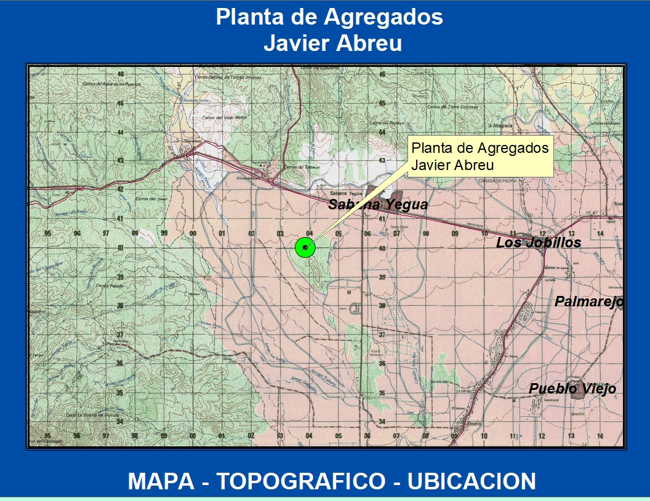

2.1. Los procesos de cernido de agregados
La planta de agregados una vez que sea instalada se realizaran pruebas de operación para arrancar con la producción en condiciones adecuadas, por lo que el presente estudio aplica a las etapas de operación-mantenimiento y cierre-abandono.

2.1.1.- Operación de la planta
El proceso de producción de la planta tiene como principal objetivo la producción de un promedio de 150 m3/hora acorde a especificaciones dadas por la demanda de material; recordar además ciertas consideraciones que deben ser tomadas a cabo previo la puesta en operación de los equipos, estas medidas son:

- Revisión general de la planta
- Establecimiento de tipo de materiales a producir
- Análisis de los agregados
- Análisis del concreto producido.
- Calibraje de la planta
- Revisión de suministros de materia prima
- Revisión de suministros de operación de la planta (combustible, lubricantes).
- Disponibilidad de operarios
- Alimentación del material

El proceso de producción de la planta se inicia con la descarga de la pala o cargador frontal (CAT 950 capacidad de 5 m3) a la tolva del sistema dosificador; la misma es llenada con un solo tipo de material a la vez; realizándose con anterioridad un análisis físico/químico que abarca, pero no se limita a la granulometría y humedad para evitar sobre tamaño, humedad o mala calidad del material. Posteriormente, se revisa todo y se procede al arranque en la secuencia determinada, según el manual del fabricante de la planta, la banda transportadora de la tolva empieza a acarrear y el sistema de control hace las correcciones necesarias para la dosificación, variando la velocidad de los motores que acciona el moto reductor que transfiere la potencia a los rolos de las bandas transportadoras, cumpliendo de esta manera la correcta dosificación evitando sobre carga o baja alimentación.

Cabe destacar que la intervención de los operarios es importante, ya que estos son los encargados de dosificar la materia prima según las especificaciones de producción; la misma puede ser procesada en arena, gravilla y grava de diferente granulometría; por igual, los técnicos son los encargados de controlar el encendido o apagado de los equipos conforme los manuales de operación.

Para la elaboración el material pasa por un separador de fino, los cúmulos de mayor tamaño van a la trituradora primaria para luego pasar a la zaranda clasificadora; los finos van a las pilas correspondientes; y por último, los gruesos son dirigidos al triturador secundario, para luego recircular el material hasta convertirse todo en grava, gravilla y arena. El producto final es colocado en las volquetas (capacidad de 14 m3), los cuales transportan hacia las diversas obras de construcción.

2.1.2.- Horario de producción y mano de obra requerida
Para la etapa de operación se ha considerado 24 colaboradores que desarrollaran las actividades de funcionamiento dentro de todo el proyecto. El tipo de organización para las operaciones de la planta será como se muestra a continuación:

- 1-Gerente General del Proyecto
- 1-Encargado de ventas
- 1-Supervisor de Mina
- 1-Supervisor de equipos
- 4-Operadores Equipos. (2 camiones, 2 palas mecánicas)
- 6-Operadores planta de proceso
- 1-Mecánico
- 2-Vigilantes de seguridad.

En el proyecto operara un turno compuesto por 17 personas, se trabaja normalmente 44 horas semanales, de lunes a viernes de 8:00 am – 5:00 pm con una hora de almuerzo y los sábados hasta al medio día. El turno está formado por un supervisor de equipos fijos, un supervisor de equipos móviles, y un operador de pala mecánica

Las tareas tanto de montaje como de desmontaje suelen ser trabajos que presentan cierto tipo de riegos, por lo que ese trabajo se lleva a cabo con el equipo adecuado, así como la intervención de personal calificado para dichas tareas. La mayoría de plantas, en la actualidad vienen compuestas por un conjunto de remolques, cada remolque es por lo regular un sistema completo que integra la planta.

Modelo de Zaranda

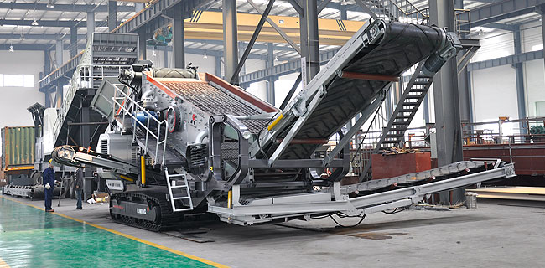

Ilustración 1.- Diagrama del proceso productivo en la PLANTA DE AGREGADOS JAVIER ABREU

2.1.3.- Instalaciones dentro del área de planta
Dentro de la PLANTA DE AGREGADOS JAVIER ABREU se contará con las siguientes instalaciones:
- Planta de agregados
- Entrada y salida de Vehículos
- Caseta de guardia.
- Depósitos de combustibles y lubricantes.
- Área de almacenamiento de materiales
- Área para el generador eléctrico.
- Área de comedor
- Fosa de aceites usados
- Zonas de circulación internas
- Área administrativa
- Área de deposito
- Parqueo de volquetas de carga
- Parqueo de vehículos de visitas y personal de labor.
- Depósito de sedimentos.

Ilustración 2.- Diagrama de las instalaciones de la planta de agregados

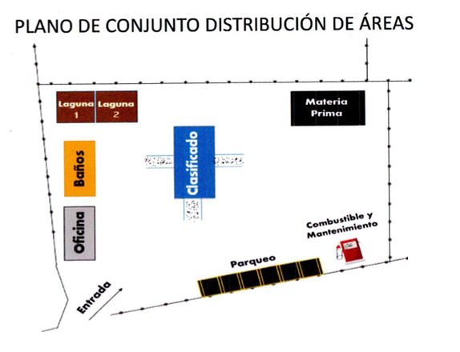

2.1.4.- Infraestructura de servicios básicos

- Vías de acceso
El área es completamente accesible a través del sistema de carreteras y caminos que comunican la planta de agregado con la Provincia Azua y a todo el País. Las vías internas se les darán mantenimiento semanal y se regarán con agua varias veces al día para evitar que se desprenda polvo según necesidades climáticas.

- Agua potable
Contará con una demanda estimada de agua de 5000 galones mensuales, la misma se suplirá mediante un camión cisterna yacueducto local.

- Drenaje pluvial
El Proyecto contara con un programa de mantenimiento de caminos y cunetas con el fin de evitar inundaciones y pérdida de materiales valiosos y equipos.

- Aguas Residuales
Dentro del área de oficina se contarán con 3 baños (2 para empleados y 1 para oficina); los mismos estarán conectados a un pozo séptico el cual se limpiará cada 12 meses.

- Energía
El suministro de energía para el proyecto, será a traves de EDESUR y sera necesario usar un generador de 300 kw en caso de emergencia. Solo se trabajará en horario diurno.

- Combustible
El combustible será provisto por una empresa de combustibles la cual suministrará un promedio de 900 galones de diésel de forma semanal, el cual será almacenado en el tanque del proyecto con su muro de contención

.

- Residuos
Las actividades durante la operación generarán residuos sólidos principalmente por la presencia del personal y las actividades de la planta de agregados. Se estima una generación de 1 m³/semana de residuos sólidos, los cuales serán dispuestos por el ayuntamiento de Sabana Yegua.

3.- Descripción del medio ambiente

3.1.- Descripción del área de influencia

El proyecto se encuentra ubicado en una zona donde no existe una interacción directa con ningún cuerpo de agua, no afecta áreas protegidas o zonas de amortiguamiento. En el área circundante del terreno donde se propone desarrollar el proyecto PLANTA DE AGREGADOS JAVIER ABREU se puede observar instalaciones de una planta de minado actualmente abandonado, donde no se ejecutó ninguna actividad de cierre. Por igual, al sur del terreno se puede observar ganadería extensiva.

ZONA DE VIDA.

Bosque Seco Sub-Tropical (Bs-S)

Las áreas ocupadas por esta zona de vida se encuentran localizadas en diferentes lugares del país. En el extremo suroeste se extiende una faja que empieza en el pueblo Enriquillo, continuando en dirección oeste, pasando por la vertiente sur de la cordillera de Bahoruco hasta la frontera con Haití, en la inmediaciones de Pedernales. En la parte norte de la península de Barahona se extiende otra faja que va desde la costa del Mar Caribe hasta Jimaní, entre el limite del monte espinoso Subtropical y la vertiente norte de la Sierra de Bahoruco. La línea divisoria entre el bosque seco y el bosque húmedo Subtropical se confunde en algunos lugares de la vertiente sur y este de la cordillera de Neiba y continua en esta región hasta las inmediaciones de Pedro Corto y Las Matas de Farfán . El limite de esta zona de vida se extiende hacia el sureste por la vertiente sur de la cordillera Central, desde Juan Herrera, Padre Las Casas, Baní, hasta Hato Viejo al sur de San Cristóbal. En el extremo sureste se extiende desde Cabo Engaño hasta San Rafael de Yuma. En el noroeste se extiende desde Santiago hasta Monte Cristi, entre las vertientes norte de la Cordillera Central y suroeste de la Cordillera Central y suroeste de la cordillera Septentrional.

La superficie total de esta zona de vida es de aproximadamente9,812 km², lo que representa el 20.42 % de la superficie de país.

Esta formación se caracteriza por presentar días claros y soleados durante la época seca y parcialmente nublado durante la época de lluvia. La precipitación promedio es de 980 mm y la temperatura promedio es de 26°C. La vegetación predominante es: Guayacán (Guayacum officinales), Bayahonda (Prosopis juliflora), Cambrón (Acacia farneciana) etc.

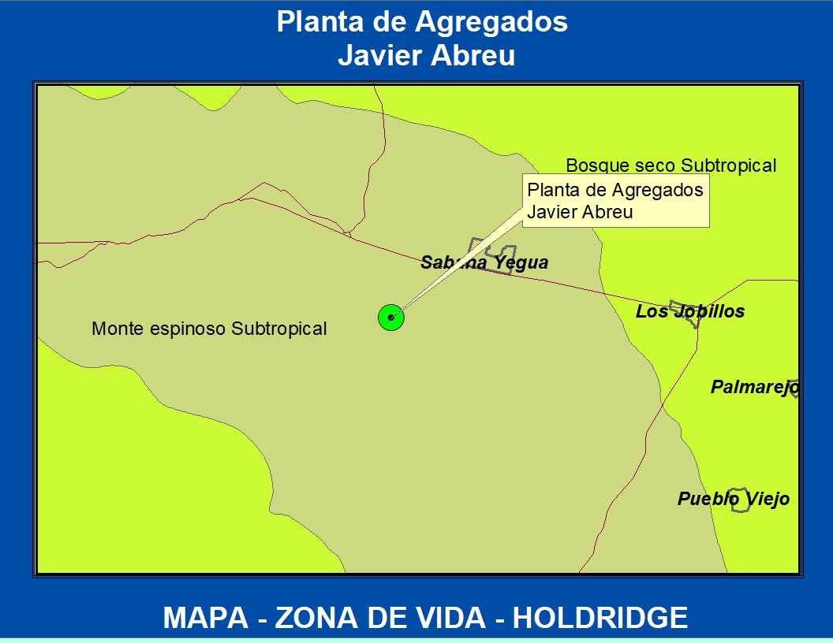

CLIMATOLOGÍA

Pluviometria

PRECIPITACION NORMAL (mm) ( 1971 - 2000 )
ENE | FEB | MAR | ABR | MAY | JUN | JUL | AGOT | SEPT | OCT | NOV | DIC | AÑO
22.70 | 16.10 | 38.20 | 42.70 | 78.10 | 57.60 | 40.40 | 83.70 | 142.20 | 110.60 | 41.10 | 22.20 | 695.60

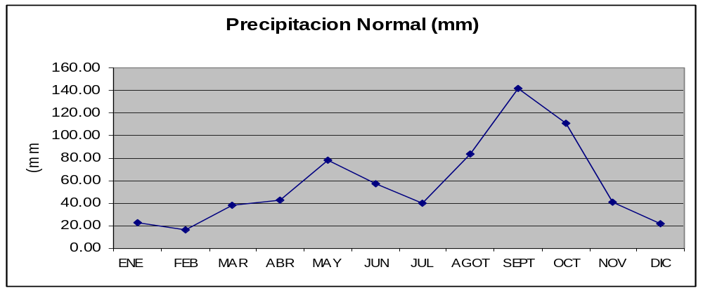

La precipitación de la zona de azua aumenta durante la temporada ciclónica y un tiempo de sequía desde diciembre hasta julio, con precipitaciones menores de 80 mm al mes.

Temperatura

TEMPERATURA MEDIA NORMAL (°C) ( 1971 - 2000 )
ENE | FEB | MAR | ABR | MAY | JUN | JUL | AGO | SEP | OCT | NOV | DIC | AÑO
24.9 | 25.1 | 25.6 | 26.3 | 26.8 | 27.6 | 28.4 | 28.5 | 27.9 | 27.3 | 26.5 | 25.3 | 26.7

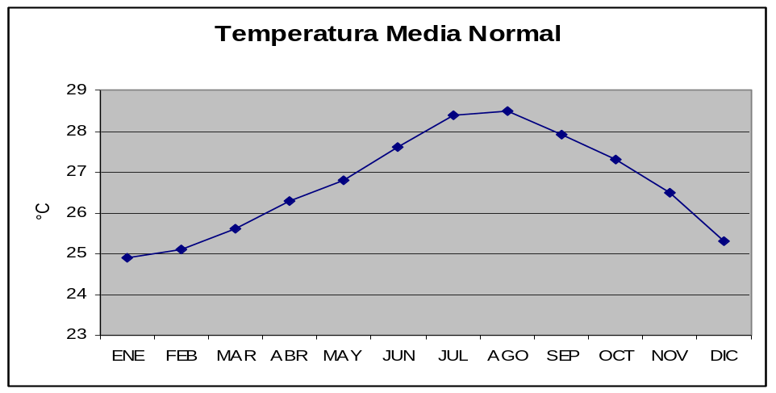

La temperatura promedio anual es de 26.7 °C, con temperatura media alta en agosto y baja en diciembre – enero. Sin embargo registro de temperatura mas alta en dia es de 34 °C en agosto y mas bajo de 19.1 grado en enero.

Los datos climáticos normales para el periódico comprendido entre 1971-2000 se obtuvieron de la estación meteorológica de Azua

HIDROLOGÍA

La hidrología superficial de la zona está compuesta principalmente por una cañada Cuero del Puerco, aproximadamente se encuentra a 200 metros hacia el este, del lugar del proyecto.

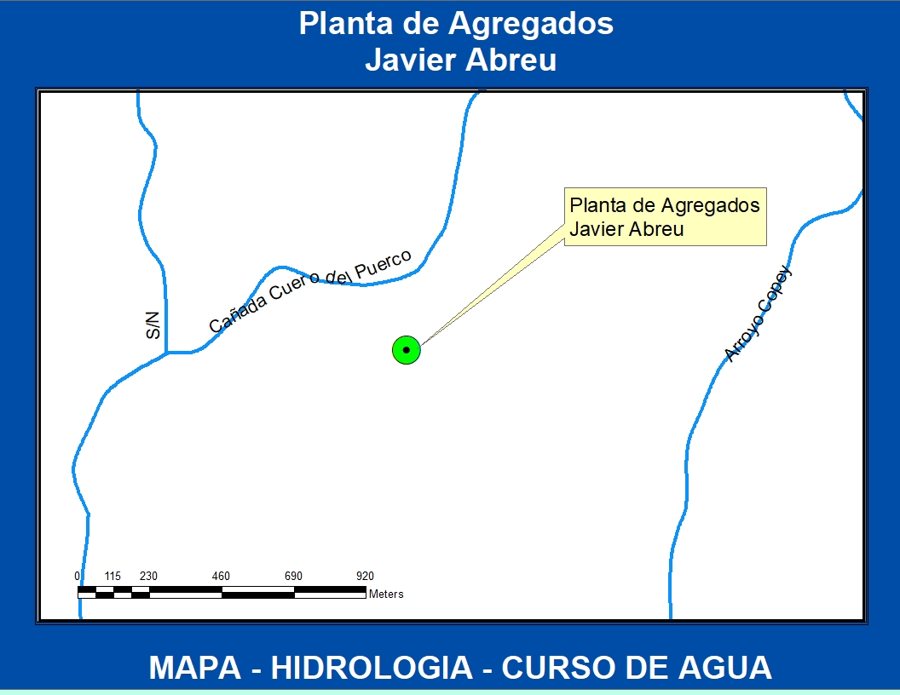

GEOMORFOLOGÍA Y GEOLOGÍA REGIONAL

La geología de la zona del proyecto corresponde a depósitos fluviales, terrazas, (q’ha), son rocas sedimentarias, de la era cuaternaria y período indiferenciado. Son suelos tipo sedimentarios, depósitos de aluviones de ríos en la zona, por rios. La topografía es plana con pendiente suave (1 a 5%), asociada a las sedimentaciones de los ríos de la zona, con un drenaje bien definido.

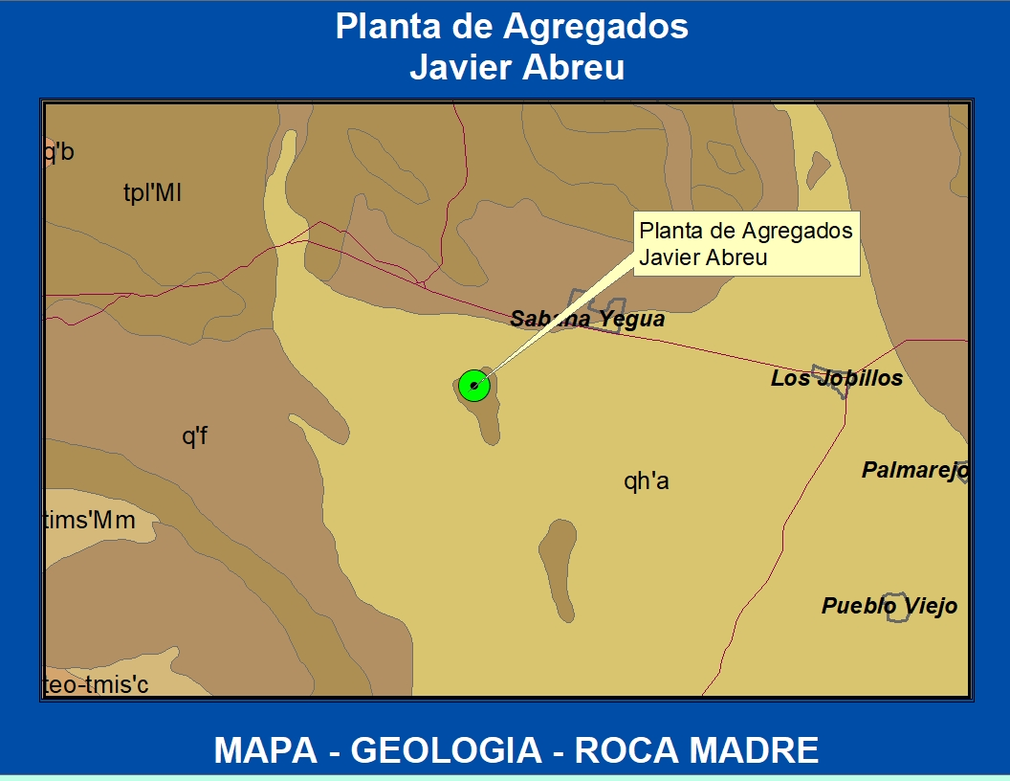
Mapa Geológico de República Dominicana donde se ubica el Proyecto.

CLASIFICACIÓN EDÁFICA DE LA ZONA:

Estos suelos ocupan la mayor parte de la Llanura de Azua, siendo su aprovechamiento esencial para el desarrollo de la región. Son suelos arcillo-limosos o franco-arenosos derivados de aluviones del cuaternario, de color pardo grisáceo muy oscuro (10YR 3/2) que, a unos 15 cm. pasa a pardo grisáceo oscuro (10YR 4/2), pero sin diferenciación nítida de horizontes. Estas características básicas se ven alteradas por la presencia de gravas y fragmentos de rocas en cantidades variables, dependiendo el valor agrícola en gran parte de este factor. Donde el suelo ocupa posiciones relativamente altas y la cantidad de grava no es excesiva, el suelo es a veces pardo rojizo en la superficie y pardo amarillento en el subsuelo, observándose una estructura incipiente en bloques subangulares. Estas zonas son las más productivas de la asociación.

En las áreas menos productivas el suelo es pardo grisáceo oscuro (10YR 4/2) en la superficie y pardo grisáceo (2.5 5/2) por debajo de los 15 cm. aproximadamente, con abundante grava y cantos rodados. El suelo es por lo general calcáreo y profundo, y la vegetación espinosa y de cactáceas.

En algunas localidades el suelo es poco profundo y con grandes cantidades de roca en la superficie, por lo que tienen escaso valor agrícola.

Los suelos de la asociación Azua, particularmente aquellos que tienen factores limitantes menos severos, como los que _ocupan la parte inferior del plano aluvial de los Ríos Jura y Tabara, pueden ser productivos si se dispone de agua para el riego y se aplican medidas intensivas de manejo. El cultivo del melón en la parte sur de la llanura y del guineo (plátano fruta) en los aluviales del Río Jura, son ejemplos de las posibilidades de esta asociación, pero un estudio detallado de los suelos permitiría delimitar las zonas con posibilidades agrícolas a fin de limitar la introducción de cultivos a las mismas.

La extrema sequedad de los suelos y la naturaleza fina y compacta de la textura parece indicar que la elección de métodos adecuados de laboreo es una de las prácticas de manejo más necesarias en estos suelos. La falta de una estructura desarrollada hace que el suelo pierda rápidamente la disgregación, producto del laboreo, volviendo a su estado compacto natural. Es probable que un sistema de labores periódicas y posiblemente la introducción de abonos verdes contribuiría considerablemente al mejoramiento de las características físicas, particularmente de la retención de humedad.

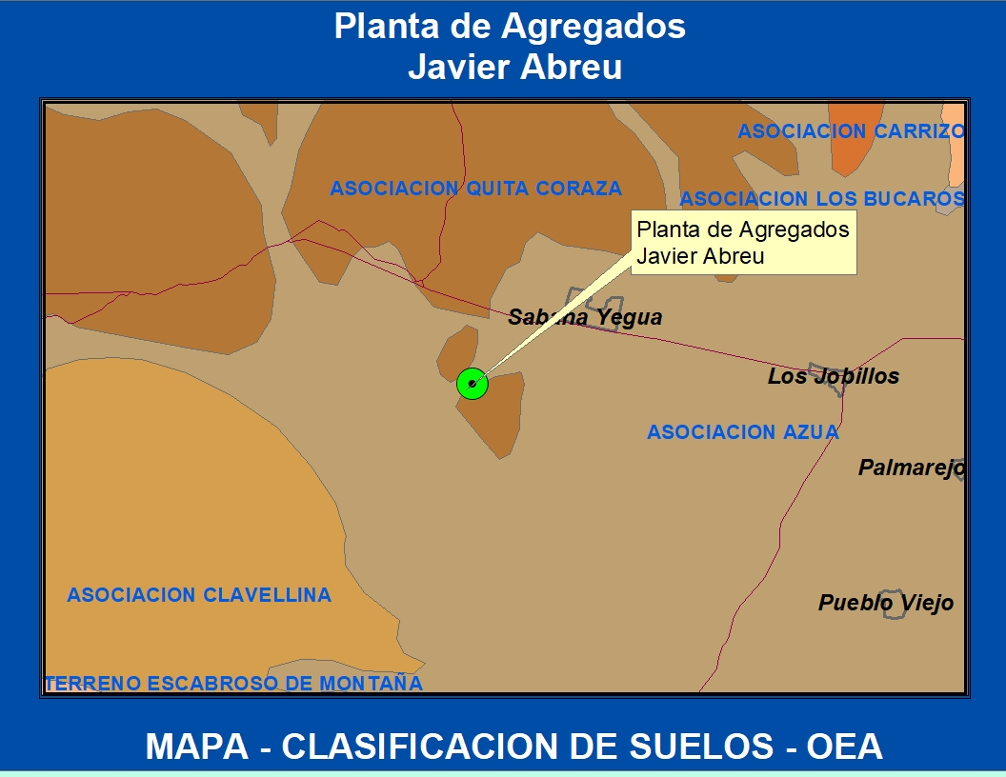

CLASIFICACIÓN AGROECOLÓGICA.
Clase IV, son terrenos limitadamente cultivables, no aptos el riego salvo en condiciones especiales y con cultivos muy rentables; aptos principalmente para cultivos perennes y pastos; con topografía llana y alomada y factores limitantes severos; productividad baja a mediana. Incluye suelos residuales arcillosos sobre materiales no calcáreos de deposición, representados, en la parte central y nordeste del país, por las series La Vega y Villa Riva; suelos residuales poco profundos sobre caliza dura, correspondientes a la serie Matanzas, en la llanura costera sur; suelos aluviales muy mal drenados y coluviales muy pedregosos; algunos valles intramontanos y terrenos salinos del delta del río Yaque del Norte y de las proximidades del lago Enriquillo.

El uso potencial de estos suelos es, en gran parte, una consideración económica, y su aplicación a cultivos es en buena medida una consecuencia de la rentabilidad de estos y de su capacidad para reembolsar las inversiones necesarias para sostener el alto nivel de manejo necesario para su explotación. En el caso de la fase costera de los suelos Matanzas, su inclusión en la clase se debe principalmente a la imposibilidad de separar, a estas escala, las numerosas pero pequeñas zonas aisladas de terreno que, por su profundidad y productividad corresponden a la clase II y III. El uso de estos terrenos dependerá también de su relación superficial con suelos correspondientes a otras clases.
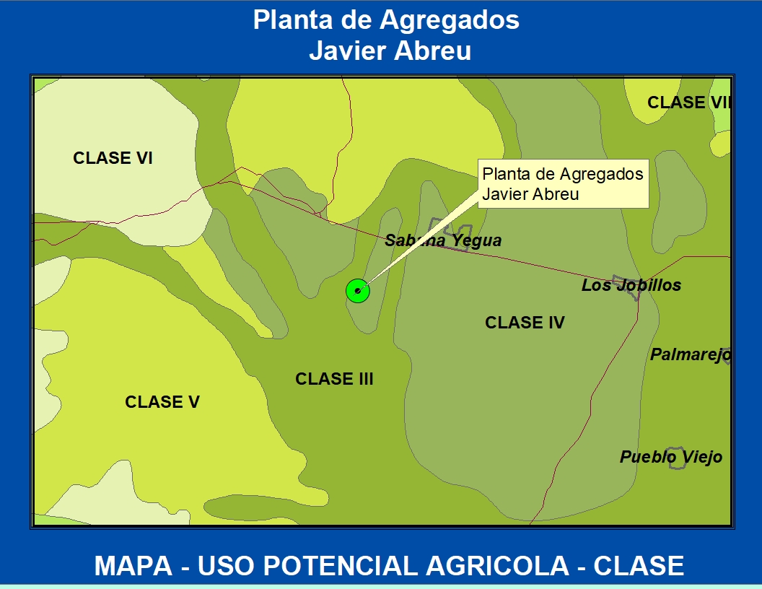

La gran variedad de terrenos incluidos en esta clase hace recomendable una variedad de prácticas de manejo, adecuadas a los problemas presentados por cada zona. El control intensivo de la erosión, la conservación de la humedad, el riego y drenaje, así como la fertilización y en muchos casos, las enmiendas del suelo, son comunes a todas las zonas, pero en las que tienen pendientes más pronunciadas se recomienda el cultivo en fajas o de cobertura y los cultivos en contorno, mientras en los suelos arcillosos y mal drenados es conveniente el empleo de arraduras de subsuelos, aumentándose gradualmente la profundidad. Con esta práctica se obtiene una mejor aireación del suelo sin invertir las capas. La extensa zona de la plataforma costera de calizas arrecifales constituye una excepción, pues en las zonas dispersas con suficiente profundidad efectiva las prácticas recomendables son las correspondientes a las clase II y III, mientras que las zonas poco profundas se deben dedicar a pastos, al cultivo de plantas textiles o aun a usos forestales.

DESCRIPCIÓN DEL MEDIO BIÓTICO

Flora

Según la clasificación de Holdrigde, la zona de vida de la zona del proyecto es de Monte Espinoso subtropical (Bh-S), con la presencia de varias de las especies citadas por ellos en este ambiente.

Especies en la zona de Influencia

NOMBRE COMÚN | ESPECIE | FORMA BIOLÓGICA | STATUS
 | BORAGINACEAE
Coquelicot | Cordia salvifolia | Arbusto | Nativa
Bejuco de nigua | Tournefortia volubilis | Trepadora | Nativa
 | BROMELIACEAE
Tinaja | Tillandsia fasciculata | Epifítica | Nativa
Guajaca | Tillandsia recurvata | Epifítica | Nativa
 | CACTACEAE
Guasábara | Cylindropuntia caribaea | Hierba suculenta | Nativa
Pitahaya | Harrisia nashii | Arbusto suculento | Endémica
Cayuco | Lemaireocereus hystrix | Árbol suculento | Nativa
Melón espinoso | Melocactus lemairei | Hierba suculenta | Endémica
Cagüey | Nooabbottia paniculata
Tuna brava | Opuntia dillenii | Hierba suculenta | Nativa
Alpargata | Consolea moniliformis | Árbol suculento | Nativa
Guasábara | Opuntia taylori | Hierba suculenta | Nativa
Cayuco | Pilosocereus polygonus | Árbol suculento | Nativa
 | CAESALPINIACEAE
Guatapanal | Caesalpinia coriaria | Árbol | Nativa
Carga agua | Senna angustisiliqua | Arbusto | Endémica
Palo de chivo | Senna atomaria | Arbusto | Nativa
 | CAPPARIDACEAE
Frijol | Capparis flexuosa | Trepadora | Nativa
 | EUPHORBIACEAE
Palo de barraco | Croton discolor | Arbusto | Nativa
Palo blanco | Croton poitaei | Arbusto | Endémica
Túa - túa | Jatropha gossypifolia | Arbusto | Nativa
Ahoga becerro | Picrodendron baccatum | Árbol | Nativa
 | FABACEAE
Añil | Indigofera sufruticosa | Arbusto | Nativa
Palo de tabaco | Pictetia spinifolia | Arbusto | Endémica
Palo de tabaco | Pictetia spinifolia | Arbusto | Endémica
 | LAURACEAE
Aguacate | Persea americana | Árbol | Nativa
 | LILIACEAE
Sábila | Aloe vera | Hierba | Naturalizada
 | MALPIGHIACEAE
 | Malpighia micropetala | Arbusto | Endémica
Tumba gente | Stigmaphyllon emarginatum | Trepadora | Nativa
 | MIMOSACEAE
Cambrón | Acacia macracantha | Árbol | Nativa
Candelón | Acacia skleroxyla | Árbol | Endémica
Córbano | Albizia berteroana | Árbol | Nativa
 | Calliandra pedicellata | Arbusto | Endémica
Cinazo | Pithecellobium circinale | Arbusto | Nativa
Bayahonda | Prosopis juliflora | Árbol | Naturalizada
 | MORACEAE
Palo amarillo | Maclura tintorea | Árbol | Nativa
 | MORINGACEAE
Libertad | Moringa oleifera | Árbol | Introducida
 | MUNTINGIACEAE
Memiso | Muntingia calabura | Árbol | Nativa
 | NYCTAGINACEAE
Patagón | Boerhavia scandens | Hierba | Nativa
Muñeco | Guapira brevipetiolata | Arbusto | Endémica
 | Pisonia albida | Arbusto | Nativa
 | PAPAVERACEAE
Cardo santo | Argemone mexicana | Hierba | Nativa
 | POACEAE
Pajón | Bothriochloa pertusa | Hierba | Nativa
Grama | Dactyloctenium aegyptium | Hierba | Nativa
Espartillo | Leptochloopsis virgata | Hierba | Nativa
 | PORTULACACEAE
Verdolaguilla | Portulaca elatior | Hierba suculenta | Nativa
Verdolaga | Portulaca oleracea | Hierba suculenta | Nativa
 | RHAMNACACEAE
Mabí | Colubrina elliptica | Arbusto | Nativa
Saona | Ziziphus rignonii | Arbusto | Nativa
 | RUBIACEAE
Piñi-piñi | Exostema caribeum | Arbusto | Nativa
 | Isidorea leonardii | Arbusto | Nativa
Serrasuela | Randia aculeata | Arbusto | Nativa
 | Scolosanthus triacanthus | Arbusto | Endémica
 | SCROPHULARIACEAE
 | Stemodia durantifolia | Hierba | Nativa
 | SOLANACEAE
Doncella | Solanum polyacanthum | Hierba | Endémica
 | STERCULIACEAE
Guásuma | Guazuma tomentosa | Árbol | Nativa
Jencón | Helicteres semitriloba | Arbusto | Nativa
 | Melochia pyramidata | Hierba | Nativa
Escobilla | Melochia tomentosa | Árbol | Nativa
 | TILIACEAE
Tremolina | Corchorus hirsutus | Hierba | Nativa
 | TURNERACEAE
Oreganillo | Turnera diffusa | Hierba | Nativa
 | ZYGOPHYLLACEAE
uayacancillo | Guaiacum sanctum | Árbol | Nativa
Guayacán | Guaiacum officinale | Árbol | Nativa
Abrojo | Tribulus cistoides | Rastrera | Nativa
 | HELECHOS
Helecho | Cheilanthes trichomanoides | Hierba | Nativa

LEYENDA:
Clave:

A = Arbol N = Nativa
Ar = Arbusto Nat = Naturalizada
H = Hierba Ex. = Exótica
C = Cultivo M. A. = Muy Abundante
Est = Estípete Ab. = Abundante
C. H = Cultivo y Hierba a la vez N. A. = No Abundante.
Ornam. = Ornamental.

CATEGORÍA
P=Protegida; Am=Amenazada; Pe=En peligro de extinción.
Fauna de la Zona.

Aves de la zona.

Nombre común | Nombre científico | Status | Presencia | Dieta
 | Ardeidae
Cracrá | Butorides virescens | Residente | Rara | Pescadora
Garza ganadera | Bubulcus ibis | Residente | Rara | Insectívora
 | Butoridae
Guaraguao | Buteo jamaicensis | Residente | Rara | Rapaz
 | Tytonidae
Lechuza común | Tito alba | Residente | Rara | Rapaz
 | Stringidae
Cucú | Athenes cunicularia | Residente | Rara | Rapaz
 | Falconidae
Cuyaya (cernícalo) | Falco sparverius | Residente | Rara | Rapaz
 | Cuculidae
Pájaro bobo | Saurothera longirostris | Endémica | Rara | Insectívora
Judío | Crotophaga ani | Residente | Común | Insectívora
 | Tyrannidae
Petigre | Tyrannus dominicensis | Residente | Rara | Insectívora
Manuelito | Miarchus stolidus | Residente | Rara | Insectívora
 | Todidae
Barrancolí | Todus subulatus | Endémica | Común | Insectívora
 | Columbidae
Tórtola aliblanca | Zenaida asiatica | Residente | Rara | Frugívora
Paloma doméstica | Columba livia | Residente | Rara | Frugívora
Rolita | Columbina passerina | Residente | Rara | Frugivora
 | Picidae
Carpintero | Melanerpes striatus | Endémica | Común | Insectívora
 | Mimidae
Ruiseñor | Mimus polyglottos | Residente | Rara | Insectívora
 | Apodidae
Zumbador grande | Anthracothorax dominicus | Residente | Común | Insectívora
Zumbador pequeño | Mellisuga minima | Residente | Común | Libadora
 | Dulidae
Cigua palmera | Dulus dominicus | Residente | Rara | Frugívora
 | Icteridae
Cigua canaria | Icterus dominicensis | Residente | Rara | Frugívora
 | Traupidae
Cuatro ojos | Phaenicophilus palmarum | Endémica | Rara | Insectívora
 | Plocidae
Madam Sagá | Ploceus cucullatus | Residente | Común | Frugívora
 | Fringilidae
Gallito prieto | Loxigilea violacea | Residente | Rara | Frugívora
 | Parulidae
Ciguita cola verde | Microligea palustris | Endémica | Rara | Insectívora
Bijirita | Setophaga ruticilla | Migratoria | Rara | Insectívora
Cigüita parula | Parula americana | Migratoria | Rara | Insectívora
Ciguita de prado | Dendroica discolor | Migratoria | Rara | Insectívora
Cigüita tigrina | Dendroica tigrina | Migratoria | Rara | Insectívora
Cigüita estriada | Dendroica striata | Migratoria | Rara | Insectívora
Cigüita magnolia | Dendroica magnolia | Migratoria | Rara | Insectívora
Pega palo | Mniotilta varia | Migratoria | Rara | Insectívora
Cigüita de río | Seiurus novaboracensis | Migratoria | Rara | Insectívora
Cigüita saltarina | Seiurus aurocapillus | Migratoria | Rara | Insectívora
Cigüita común | Coereba flaveola | Residente | Rara | Libadora

Mamiferos de la zona
Nombre común | Nombre científico | Cantidad (abundante, escasa, etc) | Estatus (nativa, endémica, naturalizada, exótica) | Categoría (amenazada, protegida, en peligro de extinción
Caballo | Equis caballus | Es | I | No amenaza
Cerdo | Sus domesticus | Es | I | No amenaza
Jurón | Herpeste mungo | Es | I | No amenaza
Perro | Canis familiaris | Es | I | No amenaza
Vaca | Bostaurus / Bosundicus | Es | I | No amenaza

Reptiles de la zona.
NOMBRE COMÚN | FAMILIA | ESPECIE | ESTATUS
Maco Pempén | Bufonidae | Bufo marinus | Introducida
Calcalí | Leptodactylidae | Eleutherodactylus weinlandi | Endémica
Calcalí | Leptodactylidae | Osteopilus dominicensis | Endémica
Salamanqueja | Gekkonidae | Hemidactylus haitianus | Nativa
Salamanquejita | Gekkonidae | Sphaerodactylus dificilis | Endémica
Iguana Rinoceronte | Iguanidae | Cyclura cornuta | Endémica
Lagartija Común | Polychrotidae | Anolis cybotes | Endémica
Lagartija Común | Polychrotidae | Anolis brevirostris | Endémica
Lagartija Común | Polychrotidae | Anolis distichus | Nativa
Lagartija Común | Polychrotidae | Anolis withemani | Endémica
Rana | Teiidae | Ameiva chrisolaema | Endémica
Mariguanita | Tropiduridae | Leiocephalus barahonensis | Endémica
Mariguanita | Tropiduridae | Leiocephalus schreibersis | Endémica
3.3. Componente Social

Componente social provincia Azua de Compostela

Descripción general

La provincia Azua de Compostela pertenece a la Región Valdesia. Limita al noroeste con la provincia San Juan, al oeste con Bahoruco, al suroeste con Barahona, al sur con el Mar Caribe, al noreste con La Vega, al este con San José de Ocoa y al sureste con Peravia. La superficie es de 2,682 5 km².

Esta provincia esta dividía en nueve municipios, estos son:
- Azua de Compostela (municipio cabecera)
- Guayabal
- Padre Las Casas
- Peralta
- Pueblo Viejo
- Sabana Yegua
- Távara Arriba
- Guayabal
- Las Charcas.

Sus distritos municipales son: Barreras, Barro Arriba, Clavellina, Emma Balaguer Viuda Vallejo, Las Barías-La Estancia, Las Lomas, Los Jovillos, Puerto Viejo, Hatillo, Palmar de Ocoa, Hato Nuevo-Cortés, Villarpando, La Siembra, Las Lagunas, Los Fríos, El Rosario, Ganadero, Proyecto 2-C, Amiama Gómez, Los Toros, Tábara Abajo, Proyecto 4.

De acuerdo al Censo Nacional de Población y vivienda 2010, de la Oficina Nacional de Estadísticas (ONE) la población de esta provincia es de 214,311 habitantes, de los que, 112,885 son hombres y 101,426 mujeres.
El Ministerio de Medioambiente y Recursos Naturales identifica seis áreas protegidas en esta provincia estas son:
- Reserva forestal Barreno
- Parque nacional Francisco Alberto Caamaño Deñó
- Reserva forestal Hatillo
- Reserva forestal Loma El 20
- Refugio de vida silvestre Manglares de Puerto Viejo
- Parque nacional Sierra Martín García.

Descripción social municipio Sabana Yegua

Debe su nombre al anterior pueblo perteneciente a Padre Las Casas, hoy bañados por las aguas de la presa que lleva su nombre, construida en la década de los 70.

Sabana Yegua posee una población de 24,015 habitantes; en el área urbana la población es de 10,395 habitantes, y rural de 13,620.

Existe una alta población de agricultores sin tierras que se han organizado en juntas con el apoyo de federaciones con la finalidad de solicitar y exigir terrenos del Estado que podrían ser irrigados.

Servicios básicos

De acuerdo al informe “República Dominicana en Cifras, 2005”, de la Oficina Nacional de Estadística (ONE), indica que Sabana Yegua cuenta con 5,316 hogares.

Estos hogares para el servicio de alumbrado 87.4% usa energía del tendido eléctrico, 8.6% lámpara de gas kerosene, 2.2% otros, 1.5% gas propano y 0.2% planta eléctrica.

Los servicios sanitarios más utilizados por las familias son las letrinas; 50.7% de los hogares lo usan, en cambio 32.2% utilizan inodoros y 17.0% carecen de ambos servicios.

En el relacionado a la eliminación de los residuos sólidos 50.7% usa los servicios del ayuntamiento. Otro segmento de la población 43.6% la quema; 2.9% usa el vertedero y cañada, 2.5% otros y 0.2% servicios privados.

El abastecimiento del servíos de agua es realizado a través de diferentes fuentes; 74.4% usa los servicios del acueducto. Mientras, que 19.9% utiliza los servicios de camiones de agua, 3.2% se abastece de manantiales, 2.0% otro y 0.5% pozos.

Para la cocción de los alimentos; el 77.7% de los hogares usa gas; 9.5% carbón mineral, 9.3% utiliza combustible de leña y 3.5% otros.

El municipio de Sabana Yegua dispone de 16 centros educativos, de los que, 13 pertenecen al sector público y 3 al sector privado. Los centros educativos públicos tienen una totalidad de 175 maestros distribuidos en 117 aulas. Asimismo, el sector privado posee un total de 26 profesores distribuidos en 20 aulas.

El servicio de salud es ofrecido por un hospital estatal, número de camas disponibles es de cuatro.

Asociaciones existentes en el municipio

Asociación de Sabanayeguenses Ausentes (ASAYA), Asociación de Profesionales y Técnicos de Sabana yegua, Junta Campesina N8 Con 5 Asociaciones Afiliadas, Junta Regantes Isura, Asociación de Agricultores La Dichosa, Liga Lolo Rodríguez Sabana Yegua

4.- Consulta pública

4.1. Vista pública Proyecto Planta de Agregados Javier

Introducción
El proceso de consulta pública al proyecto “Planta de Agregados Javier” se efectúa como requerimiento del Ministerio de Medio Ambiente y Recursos Naturales y la Ley 64-00, la cual establece en sus artículos 38 y 43, la integración de las partes involucradas o interesadas en la realización de los estudios de impacto ambiental. Las consultas se realizan para informar e involucrar a las comunidades y organizaciones en el proceso de toma de decisiones.
La vista pública se realizó el 24 de marzo del 2023. A la misma asistieron aproximadamente 46 personas en representación de la comunidad de Proyecto D-1.
En representación del promotor del proyecto, participó el señor Javier Abreu, por el Ministerio de Medio Ambiente y Recursos Naturales de la provincia Azua participó el técnico Víctor Ramírez. Por el equipo de consultores ambientales asistió el ingeniero Antonio Gallo y la licenciada Ramona Pérez Araujo.

Resultados de la vista
Los asistentes a la vista esperan la realización del proyecto, por los beneficios que dejará en la comunidad, dentro de lo beneficios identificados están los empleos que dejará la obra. Los participantes esperan que los empleos que se produzcan en la mina sean en su mayoría para los residentes de la comunidad Proyecto D-1. Expresaron que todo proyecto genera impactos, tanto positivos como negativos, pero que en el caso del proyecto Agregados Abreu, los impactos positivos son mayores que los negativos que pueda generar.
En otro tenor, uno de los participantes refirió al hecho de que en la vista debían estar todos los integrantes de la comunidad. Al respecto se le informó que en una vista pública no es necesario que toda la comunidad esté presente. Se le indicó que, con la presencia de las organizaciones, como juntas de vecinos, asociaciones, autoridades e instituciones es suficiente, ya que estos debían trasmitir el mensaje a los demás miembros de las organizaciones e instituciones de la comunidad.
Otro de los temas mencionados fue el relacionado a la ubicación del proyecto, uno de los participantes expresó no saber donde estaba exactamente. Al respecto se le informó que una comisión de los regidores había visitado el lugar y que ese día la personas que expresó su inquietud no había asistido a la alcaldía. Sobre esta interrogante se le dijo que podrían ponerse de acuerdo para fijar un día y llevarlo a los terrenos donde se pretende ubicar el proyecto.
Transcripción de la vista pública

Ramona Pérez Araujo (Consultora): Damas y caballeros, muy buenas tardes. Gracias por acompañarnos en la vista pública del proyecto Planta de Agregados Javier Abreu, con el código ambiental 21964 y cuyo promotor es el señor Javier Abreu, así que muchísimas gracias por acompañarnos.
También nos acompaña la señora Graciela de León Méndez, quien es la directora de la Junta Distrital Proyecto D-1. También tenemos al señor Wilman De León, también de la Junta Distrital y creo que también nos acompañan algunos regidores y regidoras, así que muchísimas gracias.
También tenemos al señor Víctor Ramírez, quien es el director provincial de la provincia Azua del Ministerio de Medio Ambiente y Recursos Naturales.
Yo soy Ramona Pérez Araujo y junto con el ingeniero Antonio Gallo, somos parte del equipo de consultores ambientales. Nosotros somos, el ingeniero y quien les habla Ramona Pérez, somos quienes estamos realizando el Estudio de Impacto Ambiental, pero el ingeniero y yo no somos empleados del Ministerio de Medio Ambiente, somos técnicos registrados. El Ministerio de Medio Ambiente nos da un código donde nos autoriza a hacer este tipo de estudio y hacer este tipo de trabajo, pero no somos empleados del Ministerio de Medio Ambiente, es bueno que eso quede claro.
Las vistas públicas son espacios de participación, de involucramiento, que se realizan para que las comunidades y organizaciones donde se vayan a hacer determinados proyectos sepan de que trata el proyecto, conozcan al promotor, conozcan los impactos positivos y negativos que dicho proyecto pueda generar a la comunidad.
Para hacer las vistas públicas, no se hacen de manera medalaganaría. Existe un marco legal y ese marco legal lo da la Ley 64-00, que es la ley que creó al Ministerio de Medio Ambiente y Recursos Naturales, y en esa ley específicamente en los artículos 38 y 43 donde dice que es de carácter obligatorio antes de iniciar los proyectos consultarlo con las organizaciones, autoridades y con los ciudadanos.
Este tipo de actividad se tiene que realizar no solo para proyectos como este de agregados, sino también se tiene que realizar para líneas de transmisión, carreteras, plantas, marinas, acueductos, es necesario que se realicen este tipo de actividad, que se consulte con las comunidades y con las organizaciones.
Medio Ambiente tiene muchos requisitos para hacer el Estudio de Impacto Ambiental, pero hay tres requisitos que son fundamentales. Uno de ellos es que tenemos que grabarlo, por eso ustedes ven que tenemos una grabadora donde todo queda registrado para luego transcribir textualmente lo que ocurre en esta tarde en esta vista pública.
Otro de los requisitos es la lista de asistencias, donde nos deben poner su nombre, apellido, organización o institución y su número de teléfono. Muchas personas preguntan para qué mi número de teléfono, el número de teléfono se pone porque si en algún momento el Ministerio de Medio Ambiente tienen alguna duda de que esta actividad se llevó a cabo, ellos podrían llamarle y preguntarle si es verdad que ustedes participaron en esta vista pública, esa es la única finalidad de poner el número de teléfono ahí.
Otro requisito son las fotografías por eso vamos a estar tomando fotos a lo largo de toda la actividad.
En esta tarde el Ing. Gallo les va a hablar un poco de los impactos ambientales, sociales, económicos, positivos y negativos que el proyecto va a dejar en esta comunidad. Luego de la exposición del Ing. Gallo vamos a pasar a una de las partes más importantes, y yo digo que más interesante, de las vistas públicas que son las preguntas, las dudas, las inquietudes, las sugerencias, los comentarios que ustedes tengan con relación al proyecto.
Es sumamente importante que cuando llegue ese momento ustedes pregunten y cuestionen porque una vista pública no tendría validez si uno no sabe cuales son las inquietudes que ustedes tienen, que ustedes piensan con relación al proyecto. Porque cuando los técnicos del Ministerio estén evaluando para saber si se emite la licencia ambiental o no, necesitan saber la opinión de los residentes de la comunidad de Proyecto D-1. Por eso es importante que cuando llegue ese momento ustedes hagan sus preguntas, sus comentarios, sus dudas, sus sugerencias, porque para esto son las vistas públicas, así que yo les dejo con el Ing. Gallo para que el les hable y les explique sobre los impactos ambientales.
Antonio Gallo (Consultor): Muy buenas tardes. El proyecto consiste en la construcción e instalación, la construcción de esa planta de agregados es móvil, son equipos que vienen de fuera, son modulares, se instalan, pero después les explicaremos esa parte.
El terreno son 45,000m², pero el área de impacto son nada más 5,000m². Va a tener una verja perimetral, también tendrá una verja de arboles para evitar el flujo de contaminación del polvo porque el proyecto consiste en una planta de agregados, entonces cuando hacen el procesamiento de los agregados dispersa polvo, pero al tener esa verja perimetral de árboles evita que las partículas fluyan en el entorno.
También va a tener una oficina de 30m², un almacén de deposito de 30m² también. Un área para un generador eléctrico de 100 kilos el generador, eso en caso de emergencia.
El plan de contingencia va a tener 5 extintores por si hay algún accidente de fuego internamente, para poder apagarlo. Va a tener 2 baños portátiles, de esos baños móviles. Parqueo para 8 vehículos y camiones.
Los servicios que va a tener: energía eléctrica a través de EDESUR, el agua potable va a ser a través de un pozo. El manejo de los residuos sólidos de la basura será en tanques de 55 galones y luego se va a botar en el vertedero.
El proyecto consiste en procesamiento de material agregado. Ellos compran el material en el mercado y luego lo van a procesar. La maquina cuando se vayan a instalar son máquinas que vienen de fuera, modulares que se ensamblan, en cuestión de un mes ya lo pueden ensamblar. Y luego empiezan a procesar cuando ya tienen el permiso de Medio Ambiente.
También van a tener camiones, palas para mover el material que viene de la compra, para echarlo en la maquina y procesar el material.
¿Cuáles son los impactos que puede producir durante la fase de construcción? Hay que hacer zapata, movimiento de tierra, instalar la estructura, hay polvo, camiones que van a mover, entonces puede producir ruidos durante esa fase de construcción, pero es temporal, esos impactos son mínimos.
Luego de esa parte de la construcción viene los empleos, los empleos habrán de 10 a 20 empleos durante esa fase de instalación y también hay un flujo económico para instalar. Hay que comprar materiales a la ferretería, eso también da una dinamización a la economía.
Lugo viene el proceso de operación, ya las maquinas instaladas hay un flujo d empleos que se va hacer cuando traigan ese material. Va haber de 20 a 30 camioneros que van a traer el material y son 20 a 30 familias que van a vivir de esto.
Cuando van a procesar dentro de la planta va haber de 20 a 30 empleos también y que son de la comunidad.
¿Cuáles son los impactos negativos que puede producir durante el proceso? Son la dispersión del polvo, pero las maquinas vienen totalmente cerrado para evitar que los polvos afecten el entorno. Entonces no sé si va haber lavado de material, si va haber lavado de material también eso evita que haya partículas que se dispersen en la zona, entonces en esa parte, en la parte ambiental es muy mínima.
Luego en la parte positiva son los empleos, el flujo económico que va a haber en la zona, eso es lo que va ayudar a que el proyecto se desarrolle.
Ahora vamos a pasar a una sección de preguntas, dudas, cualquier pregunta que tengan la pueden hacer.
SESIÓN DE PREGUNTAS Y REPUSUESTAS
Ramona Pérez Araujo (Consultora): Gracias Ing. Antonio. Entonces miren, como hablamos en un inicio, vamos ahora a preguntar, a cuestionarnos, a hacer comentarios. Cuando vayan a hacer su pregunta o su comentario, por favor nos dicen su nombre o apellido y si vienen de alguna organización o institución nos dicen el nombre y nos formulan su pregunta.
Albert Beltré (subdirector de la Junta): Buenas tardes, mi nombre es Albert Beltré, en calidad de subdirector de la Junta.
Yo les quiero decir a ustedes que mi inquietud es que yo creo que en este tipo de reunión no se debe determinar, entiendo yo que ustedes andan juzgando, yo entiendo que esta reunión debe estar la masa aviva de este pueblo, llámese junta de vecinos, clubes, y mas organizaciones que hay. Aquí hay una organización también que es el Comité de Desarrollo de esta comunidad, que según yo veo en la cara, no veo a ninguno de ellos aquí presente. Yo entiendo que debió de hacerse, que debió de ser otra convocatoria para ese tipo de cosas porque se está hablando de algo fuerte, se está hablando de algo que puede contaminar el medio ambiente, es lo que yo entiendo hasta ahora, hasta el momento.
Ramona Pérez Araujo (Consultora): ¿Y estas personas no son de aquí de la comunidad?
Albert Beltré (subdirector de la Junta): Si, yo entiendo, son de la comunidad, hombres serios y trabajadores y algunas organizaciones, pero debe haber más. Junta de Vecinos, tanto del acto ganadero, que tenemos como 3 o 4 juntas de vecinos en la comunidad, yo entiendo que deberían estar por aquí todos los representantes de ellas, hay algunos, pero no todos. Es lo que yo entiendo, mi inquietud.
Ramona Pérez Araujo (Consultora): Su inquietud es válida, pero yo me imagino que les invitaron y cuando les invitan las personas se toman el derecho de asistir o no.
Albert Beltré (Supervisor de la Junta): Miren, yo soy su subdirector de la junta, estoy en calidad de eso aquí. Yo me he dado cuenta de eso aquí que los veo a ustedes hablando. Mi compañero, acá amigo, que pertenece a Medio Ambiente, lo llamo y él me da la pincelada allá afuera de lo que se va a tratar aquí, yo no lo sabía.
Ramona Pérez Araujo (Consultora): Pero para eso son las vistas, para que la gente se informe y se entere.
Albert Beltré (Supervisor de la Junta): Exacto, pero no sabía de la reunión.
Ramona Pérez Araujo (Consultora): Pero por eso es que hacemos la reunión, pero ya usted se está enterando.
Albert Beltré (Supervisor de la Junta): Si, me estoy enterando, por eso mismo estoy opinando al respecto. No tiene que ser como yo diga, esto es una comunidad, yo no soy el dueño de ella y cada quien puede dar su opinión.
Ramona Pérez Araujo (Consultora): Usted vino para opinar y eso es lo que se quiere, que las personas opinen y sepan de que se tratan las vistas.
Javier Abreu (Promotor del proyecto): Javier Abreu, yo soy el encargado del proyecto.
Hay una modalidad que el gobierno la ha pedido con urgencia, y no solamente el gobierno sino todos los países, con el problema de que se está deteriorando los ríos, se está sacando la arena de los ríos, entonces este gobierno, sobre todo, ha incentivado y ha ejecutado y ha dado la orden para que las canteras secas se ejecuten para poder salvar los ríos y de eso se trata.
Es un proyecto de agregados de canteras secas, de parte seca que no es cultivable, para poder amortizar el daño que se está ocasionando porque hay algo que… el desarrollo no se puede parar, es imposible, pero se quiere, obligadamente que, buscar la forma de que sea menos dañino.
Entonces si los ríos se están explotando el gobierno junto a otras instituciones a nivel mundial de medio ambiente quieren resolver el problema con los ríos, entonces están buscando lo que le llaman canteras secas, cielos desérticos, para poner las piedras. Es mucho más costoso, mucho más problemático, pero resuelve de inmediato el problema de los ríos y eso es, no sé si ustedes están enterados, pero eso es una de las primeras prioridades de Medio Ambiente y el gobierno, o sea, que el impacto ambiental no es realmente tan dañino, todo eso tiene filtro y esos terrenos son rocosos, montañosos y ya Medio Ambiente lo visitó y dijo que si, que es viable, por eso vamos a hacerlo aquí.
Antonio Gallo (Consultor): También agregar que el Plan de Manejo hay impactos y siempre va haber algunos que son contaminantes, por ejemplo, polvo y ruido, pero se plantean mitigaciones para evitarlos, se pueden poner verja perimetral. Está también sembrar árboles alrededor para evitar la filtración de partículas, y también mojar el piso cuando está en fase de construcción para evitar partículas, y las maquinarias totalmente cerradas para evitar la dispersión del polvo.
También el Ministerio, tanto como ustedes como Ayuntamiento, pueden darle seguimiento de ver si están cumpliendo o no con el Plan de Manejo y el permiso.
Ramona Pérez Araujo (Consultora): Además, como yo les decía en un principio, las vistas públicas son para esto, para discutir los proyectos y precisamente por eso es que se les viene a presentar a las comunidades y las organizaciones.
Rafael Custodio (presidente Junta de Vecinos): Buenas tardes, mi nombre es Rafael Custodio Beltré, presidente de la Junta de Vecinos de y soy presidente de la Asociación La Milagrosa.
Yo quiero hacer una pregunta. A nosotros se nos ha invitado aquí supuestamente con respecto, yo conozco mucho el terreno porque he ido por ahí, es el terreno que está allá arriba por el tanque de agua, todo eso a pie yo lo he andando por las cuatro esquinas.
Como dijo el señor aquí, si yo por ahí, pero nosotros pensamos, a mi entender, creo que mandaron una comisión de Medio Ambiente para inspeccionar el área y que se venía para acá, junto a las autoridades del pueblo, que autorizaron a según a la hora de la coordinación o los gobiernos que han llegado, decidieron tomar la junta de vecinos de todas partes en consenso para que sea por medio de la junta de vecinos junto con las autoridades que van a inspeccionar y la comunidad que pueda evaluar la situación.
Entonces una pregunta, si estamos todos aquí. Una pregunta, levanten las manos los presidentes de las juntas de vecinos, lo que fuero o formar parte de la junta de vecinos de aquí, levanten la mano por favor, porque fue una parte, todos los que son parte de la Junta de Vecinos de D-1.
Entonces aquí deberían de invitar a ver si hay más juntas por lo menos, creo que se podía invitar genérico a todo el mundo y las juntas porque es bueno que lo hagamos todos juntos, pero somos las juntas de vecinos que estamos aquí y somos, en un caso, quien representa al estado y a las comunidades, actualmente son las juntas de vecinos. Somos nosotros como presidentes y como organizaciones de junta de vecinos para mantener y tener estabilidad y de nuestra comunidad.
Esto fue muy bueno que se invitara hoy, fue un buen comienzo y claro que es así, entonces lo que hay que hacer es invitar a las otras juntas de vecinos. Por aquí hay un Comité de Desarrollo, que se encargan de fiestas patronales, que es nuevo, las juntas de vecinos son otra cosa. Son las juntas de vecinos que nos encargamos de los problemas barriales de nuestra comunidad, pero era bueno que estuviéramos todos.
Lo que yo puedo entender es que nos estamos entendiendo como sociedad y si hay invitados aquí es porque la intención es buena de que la comunidad acepte esa propuesta que se nos está haciendo, siempre y cuando no afecte la ciudadanía ni el medio ambiente de nosotros, pero creo que el desarrollo no se puede parar. Y si el gobierno manda a una comisión e investigaron junto a Medio Ambiente de Azua y aquella comisión entendió que no hay ningún problema para afectar al medioambiente creo que esto es lo que hay que seguir tirando para adelante y analizarlo.
Ramona Pérez Araujo (Consultora): Miren, con relación a la cantidad de personas. La Dirección de Participación Social del Ministerio de Medio Ambiente y Recursos Naturales dice que se necesita un mínimo de 25 personas para hacer una vista pública y aquí creo que están más de 25.
Tenemos la representación de la alcaldía, la de las juntas de vecinos, el Ministerio de Medio Ambiente. Nunca va el pueblo entero, ojalá que pueda ir, pero si en un pueblo hay 20,000 personas nunca van las 20,000 personas, eso yo se los puedo garantizar.
Antonio Gallo (Consultor): La vista pública también es para dar conocimiento y después el conocimiento desde aquí se reparte a todo el mundo, ustedes son multiplicadores de esa información.
Entonces, el proyecto está en una zona que no hay nadie alrededor. Aquí tenemos el mapa, lo pueden circular para que lo vean, alrededor casi no hay viviendas, es una zona agrícola, es un proyecto agropecuario que hay ahí en la zona. Entonces el entorno son 100,000, 200,000 metros cuadrados, alrededor ahí, aunque movamos un chin de polvo no va a afectar al entorno, además de que vamos a tener la verja.
Víctor Ramírez (director provincial Ministerio de Medio Ambiente Azua): Yo soy Víctor Ramírez, director provincial de Medio Ambiente. Miren señores, la importancia de este tipo de empresa que se van a formar en los pueblos tiene varios objetivos.
Como ustedes saben, nuestros ríos han sido impactado negativamente en diferentes cuencas de nuestros ríos están los camioneros se han encargado de extraer nuestro material de los ríos sin ninguna supervisión.
Cuando se instalan este tipo de industria, beneficia en casi un 90% a la población, por ejemplo, la compañía debe encargarse de que la mano de obra sea prácticamente la mayoría de la comunidad. También ustedes son personas que están en desarrollo, que van a construir y van hacer su casita, que, si ustedes tienen una fábrica de esto de agregados aquí, no tienen que ir tan lejos a Barrera, a otro sitio, ni tampoco tienen que verse en la obligación de que los ríos de nosotros sean devastados porque ya ustedes van a tener accesibilidad del material que día a día se consume.
Entonces cuando se, primeramente, cuando nosotros como Medio Ambiente hacemos la supervisión nos encargamos de varias cosas: primeramente, que no esté en un parque nacional o área protegida, tiramos GPS, vemos que está prácticamente, que cumple… el informe de nosotros y el trabajo de nosotros es que cumpla todos los requisitos que nosotros lo mandamos hacía arriba, hacia la Dirección Central.
O sea, nosotros como Medio Ambiente tenemos unos técnicos Feliz y yo que estamos aquí para eso, para darle apoyo a este tipo de proyectos porque como decía el joven aquí, el presidente de la República y la sociedad está pidiendo que dejen los ríos tranquilos, que cese esa mala práctica de desbaratar los ríos como lo están haciendo.
Ustedes están mirando el ejemplo de ese baden que ha acabado con la parcela, porque yo soy director de Medio Ambiente, pero yo no puedo levantarme a las 3 de la mañana atrás de un camión ni nadie va arriba subida donde esos camiones a veces andan con chilenas dispuestos a morirse porque un hombre que se levante a las 3 de la mañana a robarse un camión de arena está dispuesto a lo que sea, porque también entendemos que ellos son padres de familia, aunque lo hacen inadecuadamente, entonces nosotros, la comunidad, yo no puedo recomendarle, pero los apoyo a que vean bien cuando los pueblos se desarrollan, porque de la única manera que nosotros nos desarrollamos es apoyando esta iniciativa.
Todo tiene su impacto negativo y positivo, pero si el impacto positivo es mucho mayor, ¿qué tenemos que hacer y la compañía tener? Las regulaciones que Medio Ambiente le pide. El control del polvo, las instalaciones, todo eso, o sea, que nosotros Medio Ambiente nos encargamos de que toda el área y que ellos cumplan con todo lo que las leyes piden, y así también se compromete esta compañía a ir mejorando cierta calidad de vida en las comunidades, así que cuenten con mi apoyo.
Ellos tienen que estar regularizado, en caso de que ellos fallen ahí están los teléfonos de ustedes, nosotros vamos a estar encima de eso.
Augusto Ramírez (presidente Sala del Consejo del Regidor): Buenas tardes, quien les habla es el presidente de la Sala del Consejo del Regidor. Mi nombre es Augusto Carlos Ramírez Pérez.
Tuve la oportunidad de visitar el terreno porque tampoco no vamos a permitir sin nosotros saber donde y que daño nos ocasiona ¿verdad?, porque primero yo creo que está la vida, pero nosotros tuvimos la oportunidad de visitar, porque aquí no se está, por lo menos, convocando a los munícipes de este pueblo para nosotros luego, que somos los que tenemos que defender ¿verdad?, tener que estar, no.
Nosotros tuvimos la oportunidad de visitar, e incluso nosotros hablamos con el joven que fuimos a visitar y dijimos que no íbamos a parar nada que venga ¿verdad?, a este pueblo que vaya a dar empleos, a dar… porque miren, yo les voy a decir algo a ustedes, como pueblo hay que desarrollarlo y nosotros si la riquezas naturales que tenemos, claro que hay que hacer una buena evaluación de que daño ocasiona, pero eso está muy lejos y yo sé que con Medio Ambiente supervisando y ellos comprometiéndose a cumplir esos requisitos que se le exigen, yo creo que nosotros como pueblo y como desarrollo, como junta de distrito, yo creo que nosotros debemos dar la oportunidad a que los pueblo se desarrollen.
Yo entiendo algunas partes acá del joven porque no estaba, que creo que ahí se cometió un error porque debimos de juntarnos porque ya nosotros si sabemos de la idea del proyecto. Y yo creo señores, sin temor, que eso queda más cerca del 11 que de aquí porque nosotros tuvimos la oportunidad de visitarlo y es una zona totalmente agrícola lo que hay ahí, que creo lo que se debe proteger es la parte del polvo de que no le afecte ¿verdad? Pero eso es algo muy amplio, eso era todo.
Wilman De León (Junta Distrital Proyecto D-1): Bien, buenas tardes. Mi nombre es Wilman De León, estoy hablando en representación de la Junta y en nombre de la directora Graciela De León Méndez.
Mayormente señores, le pido excusas a Albert Beltré por la parte de que él no fue convocado siendo él el subdirector, le pido excusas en esa parte. Pero quiero decirle que aquí mayormente se les avisaron a todas las organizaciones y ahora mismo aquí estamos presente y podemos ver que están las juntas de vecinos, algunas asociaciones y también de la iglesia católica y de la iglesia La Profecía.
También contamos con la presencia del director de Medio Ambiente y algunos supervisores y técnicos que le acompañan de las diferentes comunidades.
Quiero decirles señores, que nosotros tuvimos al conjunto del regidor que acaba de expresar sus palabras, y estuvimos en el terreno y vimos la formación, y quien les habla es ingeniero agrónomo, y vi la calicata que se hicieron ahí y las excavaciones, y los terrenos no son aptos para el cultivo, no son aptos para las transacciones agrícolas. Y por eso esa gente acudieron a hacer algo útil que nos puede dar beneficio, no tanto a esta comunidad, sino a Azua en general y en especial a un presidente que también está dando la cara para todos los trabajos que haya que organizar, tanto barriales como también en circunvalaciones y caminos vecinales.
Entonces señores nada, me quede decirles que nosotros estamos en la disponibilidad de seguir apoyando en beneficio de esta comunidad, muchísimas gracias.
Elpidio Porfino (Representante Iglesia Católica): Si, muy buenas tardes para todos. Herpidio Porfino, conocido por Piro, representando a la iglesia católica.
Yo, al mismo, lo mismo que dicen los hermanos que han terminado de hablar, veo la intención del gobierno de trabajar siempre para el bienestar del pueblo dominicano, entonces siempre que no sea una perjudicarían para el medioambiente, la salud de los ciudadanos, yo lo veo de buena vista este proyecto de implantarse aquí en nuestra comunidad.
Lo que entre todos darle el apoyo que se necesita y así nosotros darle la mano también cuando sea necesario, darle un apoyo de bienestar a este proyecto. Muchas gracias.
Víctor Jiménez (Comunitario): Mi nombre es Víctor Jiménez y soy operador de máquinas pesadas, y solamente vi el proyecto y dije es una buena oportunidad para operar una máquina, solo eso, un empleo.
Graciela De León (alcaldesa Proyecto D-1 Ganadero): Graciela De León, muy buenas tardes a todos lo que me conocen y los que no me conocen soy Graciela de León, alcaldesa de acá del D-1 ganadero.
Primeramente, le doy las gracias acá a los regidores Yorki Nelly Martes, Albert Beltré como alcalde también de acá de la Junta, Wilman De León también, como somos dos o tres, todos somos.
Me siento favorecida y muy orgullosa de que este proyecto haya venido acá porque en verdad lo necesitamos todos, no tanto yo, sino la comunidad entera. Lo único que quiero es que trabajemos y siempre educar para el pueblo, no para nosotros porque no es que es una conveniencia para nosotros, es para el pueblo y seguir trabajando y adelante, está en sus manos y en mis manos seguir trabajando.
Me siento muy orgullosa de que este proyecto venga acá a la comunidad que bastante necesitaba y muchas gracias.
Martina Silvestre (presidenta Junta de Vecinos Nuevo Amanecer): Dios les bendiga a todos, mi nombre es Martina Silvestre, presidenta de la Junta de Vecinos Nuevo Amanecer.
Estoy muy agradecida por estar aquí con ustedes, apoyo ese proyecto y esperemos que no sea solo hoy que nos reunamos, que estemos siempre pendiente a lo que hoy estamos por hacer. Solamente tenemos que pedirle a Dios, que a Dios es que siempre tenemos que poner por delante, para que nos de la oportunidad para nosotros levantar lo que ese proyecto trae para nuestra comunidad.
Ramona Pérez Araujo (Consultora): Señoras y señores, muchas gracias por acompañarnos en esta vista pública y cada vez que le inviten a este tipo de actividad participen porque es un derecho de ustedes como ciudadanos y organizaciones estar enterados y participar en todo lo que se va hacer en sus comunidades y la ley 64-00 les da esa oportunidad.
Así que solo resta agradecer la presencia en el día de hoy y siempre que les inviten a las vistas públicas participen porque es un derecho que ustedes tienen como organización, gracias.

4.2. Instalación del Letrero

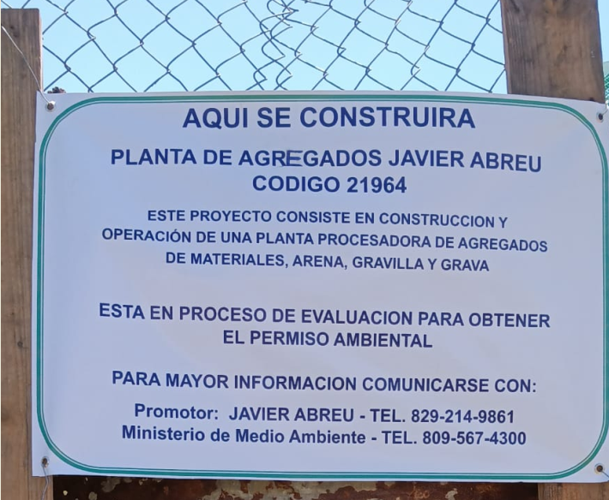

Galeria de Fotos de la Vista Publica

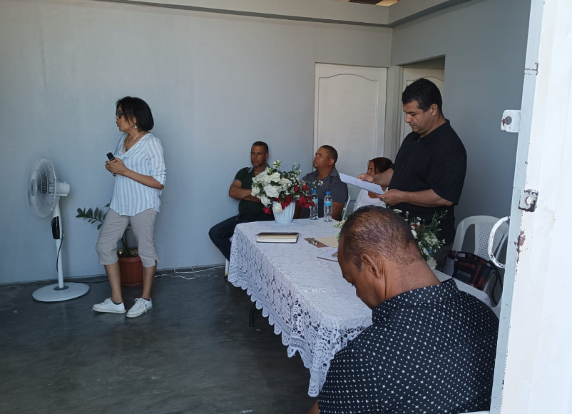

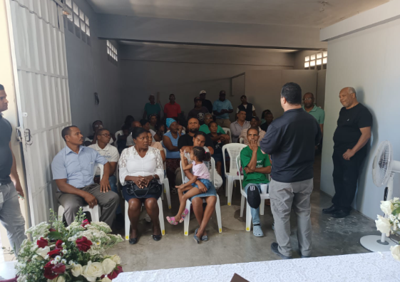

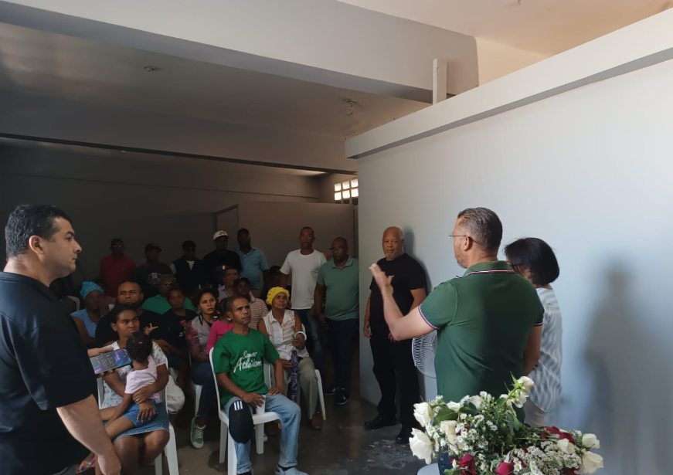

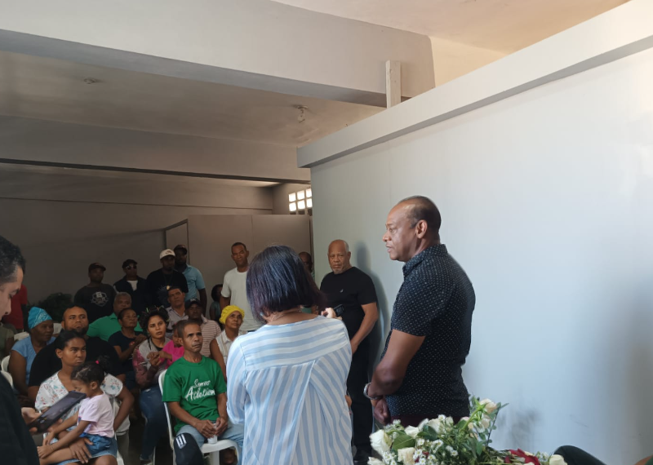
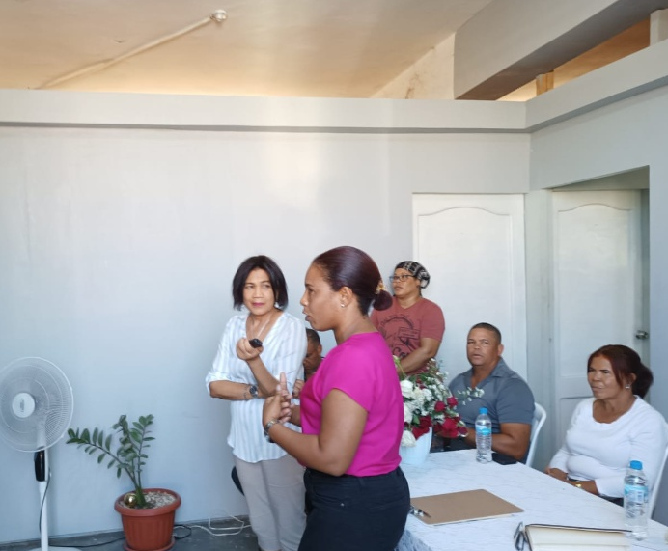

5.- Marco jurídico y legal

5.1.- Introducción
El promotor del proyecto “PLANTA DE AGREGADOS JAVIER ABREU ” - Código 21964 ha solicitado el Permiso Ambiental para la construcción y operación de una planta procesamiento de agregados (solo la separación mediante cernido), al Medio Ambiente y Recursos Naturales con los siguientes objetivos:

- Como requisito fundamental emanado de la Ley 64-00 que regula la realización de estudios ambientales a los proyectos de inversión y desarrollo.
- Para cumplir con las leyes y reglamentaciones nacionales e internacionales en materia ambiental. Asimismo, ha cumplido con los procedimientos administrativos para obtener los permisos que otorgan las instituciones encargadas de emitir las autorizaciones para la construcción del proyecto.
- Carta de No objeción emitida por el ayuntamiento del municipio local.

Como ya se ha indicado en la presentación del proyecto, el promotor del proyecto “PLANTA DE AGREGADOS JAVIER ABREU ” - Código 21964 posee todas las certificaciones anteriores. A continuación, se analizarán aquellas leyes y normas ambientales que regulen la construcción del proyecto “PLANTA DE AGREGADOS JAVIER ABREU ”. De esta forma se podrá inferir el desempeño ambiental de la misma respecto a los parámetros ambientales que serán establecidos para cumplir con lo requerido por la normativa vigente.

El siguiente es el Marco Legal y Normativo que aplica para la construcción del proyecto “PLANTA DE AGREGADOS JAVIER ABREU

5.2.- Ley General de Medio Ambiente y Recursos Naturales (64- 00).
- Esta Ley es el marco general de referencia para este proyecto, y en particular los artículos 5, 45, 46 párrafo.
- El Art. 5 hace referencia a la responsabilidad de todos en hacer uso sostenible de los recursos naturales del país y eliminar los patrones de protección y consumo no sostenibles.
- Los Art. 45 y 46 identifican las responsabilidades asumidas por quien recibe una Licencia o Permiso Ambiental y dentro de ellas, la obligación de cumplir e informar a la Secretaría de Medio Ambiente y Recursos Naturales acerca del cumplimiento y monitoreo del PMAA.

5.3.- Reglamento del Sistema de Licencias y Permisos Ambientales con su Procedimiento para la Evaluación de Impacto Ambiental de Proyectos Nuevos.

- El reglamento establece en su artículo 8 que las Licencias y Permisos se emiten sobre la base de la evaluación de impacto ambiental. El artículo 10 hace referencia al carácter contractual de los Permisos y Licencias. En base a esto lo escrito en este estudio y en especial en el PMAA es el compromiso que asume el promotor del proyecto ante la Secretaría de Estado de Medio Ambiente.
- El artículo 11 establece la validez de las Licencias y Permisos en función de los resultados de las inspecciones y auditorias periódicas que se realizan respecto del desempeño ambiental con el objeto de verificar si se cumple con las normas ambientales vigentes o incumpliera con cualquiera de las condiciones bajo las cuales se otorgó la autorización.
- Asimismo, este Reglamento establece las responsabilidades del promotor del proyecto (Art. 37, costos involucrados en el Proceso de Evaluación Ambiental; y Art. 47, 48 y 49, asumir responsabilidades civiles, penales y administrativas por daños causados al medio ambiente).
- El procedimiento de Evaluación de Impacto Ambiental de proyectos nuevos tiene el objetivo de describir los pasos operativos del proceso hasta culminar en la decisión de otorgar o no el Permiso o Licencia Ambiental.
- Este procedimiento aplica en su totalidad en el caso del proyecto PLANTA DE AGREGADOS JAVIER ABREU - Código 21964, ya que por sus características la secretaria de Estado de Medio Ambiente y Recursos Naturales, determinó que puede afectar de una manera u otra los recursos naturales, la calidad ambiental y la salud de la población.

5.4.- Normas Ambientales para la protección contra ruidos.
Esta norma regula y establece los niveles máximos permitidos y los requisitos generales para la protección contra el incremento en los niveles de ruidos. En el caso de este proyecto se considerará el producido por fuentes fijas en el caso de la planta de energía eléctrica de emergencia y por fuentes móviles en el caso de vehículos.
Estándares de Contaminación Sónica.
Grado de ruido | Efectos en humanos | Rango en db (a) | Rango de tiempo
A: Moderado | Molestia Común | 50 a 65  40 a 50 | Diurno  Nocturno
B: Alto | Molestia Grave | 65 a 80  50 a 65 | Diurno  Nocturno
C: Muy Alto | Riesgos | 80 hasta 90 | En 8 horas
D: Ensordecedor | Riesgos graves de pérdida de audición | Mayor de 90 hasta 140 | Por lo menos en 8 horas
Nota: Niveles de ruidos y sus efectos. Diurno (7 a.m.-9 p.m.) Nocturno (9 p.m.-7 a.m.)

5.5.- Normas Ambientales de la Calidad de Aire y Control de Emisiones.
Esta Norma establece los valores máximos permisibles de concentración de contaminantes para proteger la salud de la población en general. En este estudio se considerarán los estándares de calidad del aire para aquellos y emisión de CO2 por combustión de vehículos y planta eléctrica.

Las emisiones de las fuentes móviles relacionadas al área de influencia del proyecto provendrán de los distintos tipos de vehículos que entran y salen del proyecto “PLANTA DE AGREGADOS JAVIER ABREU - Código 21964” en ese sentido, la norma indica los siguientes límites máximos de emisiones para vehículos con motor a ignición según el año de fabricación.

Tabla 1.- Estándares de calidad de aire.
Contaminante | Tiempo Promedio | Límite Permisible (µg/Nm³)
Dióxido de Azufre (SO₂) | Anual | 100
Dióxido de Azufre (SO₂) | 24 horas | 150
Dióxido de Azufre (SO₂) | 1 hora | 450
Dióxido de Nitrógeno (NO₂) | Anual | 100
Dióxido de Nitrógeno (NO₂) | 24 horas | 300
Dióxido de Nitrógeno (NO₂) | 1 hora | 400
Monóxido de Carbono (CO) | 8 horas | 10,000
Monóxido de Carbono (CO) | 1 hora | 40,000
Partículas Fracción (PM-10) | Anual | 50
Partículas Fracción (PM-10) | 24 horas | 150
Nota: µg/Nm³: microgramos sobre metro cúbico normal (µg/Nm³)

5.6.- Normas Ambientales sobre la Calidad de Agua y Control de Descargas. MIMARENA, 2003.
El objeto de esta norma es proteger, conservar y mejorar la calidad de los cuerpos hídricos nacionales, garantizando la seguridad de su uso y promoviendo el mantenimiento de las condiciones adecuadas para el desarrollo de los ecosistemas asociados a los mismos, en cumplimiento con las disposiciones de la Ley 64-00.

Tabla 2.- Valores máximos permisibles para descargas de aguas residuales municipales en aguas superficiales y/o subterráneas.
Parámetro | Promedio Diario
pH | 6-8.5
DQO | 160 mg/L
DBO₅ | 50 mg/L
SST | 50 mg/L
Cl | 0.05 mg/L
Coniformes Totales | 1000 NMP/100 ml

5.7.- Normas Ambientales para la Gestión Ambiental de Residuos Sólidos no Peligrosos.

El objetivo de esta norma es establecer los requisitos sanitarios que deben cumplirse en el almacenamiento, recolección, transporte y disposición final así como las disposiciones para la reducción, reaprovechamiento y reciclaje con el fin de proteger la salud humana y la calidad de vida de la población y la preservación y protección del ambiente.

Se cumplirá lo que establecen los Artículos 107 y 153 de la Ley (64-00) General de Medio Ambiente y Recursos Naturales, la Norma para la Gestión Ambiental de Residuos Sólidos no Peligrosos (NA-RS-001-03), (Ver Capítulo PMAA).

5.8.- Norma Ambiental sobre Calidad de Aguas Subterráneas y descargas al Subsuelo. MIMARENA, 2004.

El objetivo de esta norma es proteger, conservar y mejorar la calidad de los cuerpos hídricos nacionales, en particular de las aguas subterráneas, para garantizar la seguridad de su uso y promover el mantenimiento de las condiciones adecuadas para el desarrollo de los ecosistemas asociados a las mismas.

Esta norma se relaciona con el proyecto fundamentalmente cuando hace referencia a la calidad de aguas subterráneas y a las características que debe cumplir el pozo filtrante a construir para la descarga de aguas residuales.

5.9.- Ley 147- 02. Política Nacional de Gestión de Riesgos.
El objetivo de esta ley es establecer una política de gestión de riesgos para evitar o reducir las pérdidas de vidas y daños que puedan ocurrir sobre los bienes públicos, materiales y ambientales y de los ciudadanos, como consecuencia de los riesgos existentes y desastres de origen naturales o causados por el hombre que se puede presentar en el territorio nacional. En esta ley se establecen los principios generales que orientan dicha política.

Asimismo, se identifican los instrumentos de la política de gestión de riesgo:
- Sistema Nacional de Prevención, Mitigación y Respuesta ante Desastres.
- Plan Nacional de Gestión de Riesgos.
- Plan Nacional de Emergencia.
- Sistema Integrado Nacional de Información.
- Fondo Nacional de Prevención, Mitigación y Respuesta ante Desastres.

Esta ley fue posterior al Decreto Nº 360-01 que creaba el Centro de operaciones de Emergencias (COE) dependiente de la Comisión Nacional de Emergencia (CNE) que funcionaba en Defensa Civil.

6.- Identificación, caracterización y valorización de impactos

6.1.- Introducción
Según lo establecido dentro de la Ley Macro de Medio Ambiente (Ley 64-00), se conviene que el impacto ambiental es cualquier alteración significativa, positiva o negativa, de uno o más de los componentes del medio ambiente y los recursos naturales, provocada por la acción humana y/o acontecimientos de la naturaleza. El proceso de identificación y evaluación de los impactos ambientales va dirigido a predecir los efectos o consecuencias que la ejecución de la actividad humana pueda producir en las áreas de influencia directa e indirecta con respecto al lugar de ejecución de dicha actividad. Todo esto con la finalidad de establecer medidas preventivas y de control para minimizar lo más posible los efectos adversos al medio ambiente y los recursos naturales. Es preciso mencionar que este proceso debe ser contemplado desde una perspectiva multidisciplinaria que permita ponderar adecuadamente todas las posibilidades de afectación de los recursos provocadas por la actividad en cuestión.

6.2.- Identificación de los impactos
Para identificación, caracterización y determinación de los impactos ambientales, se hizo la valoración cualitativa a partir de los efectos de las acciones en las fases de construcción y operación sobre cada uno de los elementos del medio ambiente, como es sabido por la construcción del proyecto, siempre se repiten una serie de impactos característicos de dichas fases, al igual que para la fase de construcción como la de operación, se pueden mencionar los impactos fundamentales que ocurrirán.

- Para la fase de construcción.
- Modificación del relieve, por las actividades construcción del proyecto
- Pérdida de la capa vegetal del suelo, por las actividades del desbroce de la vegetación.
- Posible contaminación del suelo, por la manipulación y almacenamiento de materiales de construcción e insumos.
- Posible contaminación del suelo por la manipulación de los residuos sólidos peligrosos y no peligrosos.
- Posible contaminación atmosférica por las emisiones de partículas en suspensión provocada por las operaciones de los equipos pesados, y maquinarias.
- Afectación a la salud de los trabajadores por el incremento en los niveles ruidos y vibraciones por el movimiento de equipos, camiones y maquinarias.
- Afectación de la vegetación del entorno del proyecto por deposición de polvo de las acciones constructivas.
- Creación de empleos temporales.
- Incremento en la demanda y uso de materiales de construcción y otros insumos.

- Para la fase de operación.
- Posible contaminación del suelo, por la manipulación y almacenamiento de materia prima y agregados procesados
- Posible contaminación del suelo por la manipulación de los residuos sólidos peligrosos y no peligrosos.
- Posible contaminación atmosférica por las emisiones de partículas en suspensión provocada por las operaciones de los equipos pesados, y maquinarias.
- Afectación a la salud de los trabajadores por el incremento en los niveles ruidos y vibraciones por el movimiento de equipos, camiones y maquinarias.
- Afectación de la vegetación del entorno del proyecto por deposición de polvo de las acciones constructivas.
- Posible contaminación de las aguas por el tratamiento deficiente y vertimiento de las aguas residuales de origen doméstico.
- Incremento del tránsito vehicular con la posibilidad de accidentes entre otros.

Los impactos fueron evaluados para el entorno donde se construirá proyecto “PLANTA DE AGREGADOS JAVIER ABREU ” - Código 21964, los accesos principales y las áreas de influencia directa e indirecta sobre los elementos físicos bióticos y socioeconómicos. (Ver mapa de ubicación del proyecto y área de influencia).

El área de influencia directa del proyecto sobre los elementos físicos-bióticos, comprende un área de 22 tareas, aproximadamente 14,000 m2, con un área de construcción de 2,000.00 m². El área de influencia directa sobre los elementos socioeconómicos del medio ambiente, está definida por una zona mixta de Agrícolas - Residencias.

El área de influencia indirecta del proyecto sobre los elementos físicos bióticos es el área delimitada a 1 km. en todo el entorno de los límites del proyecto a partir del área de influencia directa.

El área de influencia indirecta sobre los elementos socioeconómicos se considera a toda la zona del Municipio de Sabana Yegua y zonas aledañas.

6.3. Valoración de los Impactos Ambientales
Identificación de las Actividades. Se consideraron las actividades durante las etapas de construcción y operación del proyecto. Identificación de los Impactos. Se identificaron los impactos ambientales producidos en cada etapa del proyecto y se analizaron considerando los siguientes aspectos básicos: físicos, bióticos, socioeconómicos y perceptuales.

6.3.1.- Criterios de valoración de impacto:
- Carácter del impacto. Mediante el cruzamiento de las acciones del proyecto y los impactos identificados se determinará si los mismos serían Positivos (P), Negativos (N), Previsibles pero difícil de determinar su efecto (X), o No aplicable (N/A) en los renglones ambientales analizados.

- Intensidad de manifestación. En este criterio se consideró si los impactos serán de intensidad baja, media, alta y muy alta

- Extensión. Este criterio considera tres condiciones básicas, puntuales, parciales y extensas.

- Momento de Aparición. En este criterio se considera los términos corto plazo, mediano plazo y largo plazo.

- Persistencia. En este criterio se refiere a la duración de efecto del impacto, pudiendo ser fugaz, temporal y permanente.

- Reversibilidad. Este criterio involucra la capacidad del medio ambiente de retornar a sus condiciones normales. Pudiendo ser en el corto plazo, mediano plazo e irreversible.

- Recuperabilidad. Se refiere a la posibilidad de que el medio natural se recupere por una acción específica del proyecto. Pudiendo ser recuperable, mitigable o irrecuperable.

- Sinergia. Mediante esta variable se establece el nivel de incidencia de un factor en la ocurrencia de otro fenómeno o la potenciación de este, pudiendo ser No Sinérgico, Sinérgico y Muy Sinérgico

- Acumulación. Por este factor se determina la capacidad del efecto de un impacto para acumular su efecto o determinar su carácter simple de incidencia.

- Periodicidad. Este criterio establece el grado de recurrencia del efecto del impacto en el medio, pudiendo ser Irregular, Periódico y Continuo.

- Importancia. Se refiere al peso específico del impacto con respecto al proyecto, pudiendo ser Baja, Media, Alta y Muy Alta.

6.3.2.- Valoración de los impactos para la etapa de construcción

6.3.2.1.- Medio Físico

Elemento del ecosistema: Aire
- Indicador de Impacto: Contaminación acústica.
Durante la construcción del proyecto “PLANTA DE AGREGADOS JAVIER ABREU ” - Código 21964, este impacto se refiere al ruido que provocarán las maquinarias de trabajo en la actividad de la retroexcavadora y bote de material, respectivamente.

- Este impacto es considerado de tipo negativo, por los daños que provoca a las personas y a los animales.
- De intensidad baja, porque el trabajo se ejecutará en horarios regulado.
- Puntual porque sólo ocurrirá en el área de excavación y/o construcción.
- Mediano plazo, ya que ocurrirá solamente durante la fase de construcción.
- Temporal porque estará presente sólo en la jornada de trabajo (horario establecido) y durante la fase de construcción,
- Reversibilidad: Mediano Plazo hasta que no finalice se sentirá el ruido.
- Recuperable, inmediatamente las maquinarias dejan de trabajar cesa el ruido.
- Sinérgico, porque puede ocasionar molestias nerviosas, irritación a las personas y aleja a la fauna del entorno.
- Acumulativo: porque si todos los días se reciben niveles de ruidos que afecten la audición la personas pueden perderla.
- Irregular: porque no se produce a intervalos irregulares, las maquinarias podrán estar trabajando un día y otros tal vez no.
- De importancia baja porque con el Plan de Manejo y Adecuación Ambiental se tomarán medidas que contribuyan a mitigar los niveles de ruidos que se produzcan.

Elemento del ecosistema: Aire
B.- Indicador de Impacto: Emisión de partículas de polvo.

Durante la realización de los trabajos de excavación y de bote de material, se pueden producir partículas de polvo, los cuales se pueden dispersarse en el ambiente.

- Este impacto se considera de tipo negativo, por los daños que provoca a las personas, los animales y al ambiente en general.
- De intensidad baja, porque el periodo de trabajo en temporal.
- Puntual porque al moverse los camiones afectarán un perímetro considerable del área total del proyecto.
- Mediano plazo, ya que ocurrirá solamente durante la fase de construcción.
- Temporal porque sólo estará presente en toda la jornada de trabajo y durante la fase de construcción.
- Reversibilidad: Corto Plazo porque los niveles de polvos emitidos se dispersarán en el aire en corto tiempo.
- Recuperable, inmediatamente las maquinarias dejan de trabajar baja el nivel de partículas en el aire, el viento habrá alejado parte de ellas o se habrán precipitado.
- Sinérgico, porque puede ocasionar molestias respiratorias e irritación a las personas y animales.
- Acumulativo, porque si todos los días las personas reciben niveles de polvos inaceptables les afecta la salud.
- Irregular, porque no se produce a intervalos regulares, las maquinarias podrán estar trabajando un día y otros tal vez no.
- De importancia media porque este trabajo tendrá un período de intensa actividad. Con el Plan de Manejo y Adecuación Ambiental se tomarán medidas que contribuyan a mitigar los niveles de emisión de partículas que se produzcan.

Elemento del ecosistema: Aire
C.- Indicador de Impacto: Emisión de gases de camiones y maquinarias

Las maquinarias y camiones trabajan con combustibles pesados, conocido como Diesel, por lo tanto, emitirán gases y partículas al aire.

- Este impacto se considerado de tipo negativo, por los daños que provoca a las personas, los animales y al ambiente en general.
- De intensidad baja, porque se tomarán medidas para dar el mantenimiento adecuado a estos equipos.
- Parcial, porque los camiones se moverán en un perímetro considerable del área del proyecto.
- Mediano plazo, ya que ocurrirá solamente durante la fase de construcción.
- Fugaz, estará presente en las jornadas de trabajo, pero el viento dispersa las mismas en el ambiente,
- Reversibilidad a Corto Plazo porque los niveles de gases emitidos se dispersarán en el aire en corto tiempo, no afectando considerablemente la calidad del aire presente.
- Recuperable, inmediatamente las maquinarias dejan de trabajar cesará la emisión y se dispersará en gran parte los gases.
- Sinérgico, porque puede ocasionar molestias respiratorias e irritación a las personas y animales.
- Acumulativo, porque si todos los días las personas reciben niveles de humo inaceptables les afecta la salud.
- Irregular, porque no se produce a intervalos regulares, las maquinarias podrán estar trabajando un día y otros tal vez no.
- De importancia baja, por la recuperabilidad del ambiente ante los niveles de emisiones que se emitirán. El Plan de Manejo y Adecuación Ambiental tomará medidas de control para evitar que se produzcan emisiones fuera de las establecidas en las normas ambientales.

Elemento del ecosistema: Suelo
A.- Indicador de Impacto: Alteración del suelo.

En el lugar de construcción, se producirá cierto movimiento de la capa del suelo, lo que modificará el relieve en estas zonas.

- Este impacto se considerado de tipo negativo, porque modificará la topografía natural del terreno.
- De intensidad media, porque la excavación será moderada.
- Largo plazo, las modificaciones serán permanentes una vez se realicen, durante todo el periodo de existencia del proyecto.
- La persistencia es Permanente el proyecto modificará el suelo en estas zonas para la construcción de las infraestructuras,
- Reversibilidad es Irreversible no se podrá volver a restablecer el suelo una vez concluida la obra y demás infraestructuras,
- Irrecuperable, porque aún se remuevan estas infraestructuras no se tendrán las características naturales existentes antes de la ejecución del proyecto.
- No Sinérgico, porque lo que puede afectar es el escurrimiento natural del terreno, y este escurrimiento seguirá produciéndose en las áreas restantes.
- Simple: no tiene efectos acumulativos.
- Irregular: porque sólo ocurrirá en un momento de la construcción.
- De importancia baja. Ya que el área estaba afectada por la producción agrícola.

6.3.2.2.- Medio Biótico

Elemento del ecosistema. Flora.
A.- Indicador de Impacto. Desbroce

Este impacto se genera principalmente en la primera fase del proyecto, ya que se debe preparar el terreno para la construcción, el area afectada es de vocación agrícola, cultivos menores, gran parte posee grama natural.

- Este impacto se considera de tipo negativo, por el despeje de la vegetación del área en cuestión.
- De intensidad media, porque no se afectará toda la vegetación del área del proyecto.
- Parcial porque el área afectada abarca una superficie considerable del proyecto.
- Momento, Mediano plazo. Durante la fase de construcción
- Permanente, porque el desbroce de dicho terreno degradará el área durante el proceso constructivo.
- Reversibilidad: Mediano Plazo, porque se puede restaurar el componente flora en áreas no utilizadas por el proyecto.
- Mitigable, porque se puede compensar el impacto implementando programas de siembra con plantas autóctonas y repoblación vegetativa.
- Sinérgico, en cuanto a la destrucción de la vegetación de la zona.
- Acumulación: Simple, porque solo se manifestará en el área del proyecto sin alterar otras áreas circundantes.
- Irregular: porque se realizará sólo en la primera etapa de construcción.
- De Importancia Media, porque en el Plan de Manejo y Adecuación Ambiental se han contemplado medidas para la restauración de la flora.

6.3.2.3.- Medio Perceptual.

Elemento del ecosistema. Paisaje
A.- Indicador de Impacto. Alteración del paisaje.

Es el impacto visual que producirá la excavación de las zanjas y el movimiento de tierra en la zona del proyecto, donde se construirán las estructuras, oficinas, base de las maquinarias, entre otros.

- Este impacto es considerado de tipo negativo, porque afecta el entorno visual.
- De intensidad media, porque las zonas alteradas estarán dentro del proyecto.
- En cuanto a extensión se consideró Puntual porque es un impacto que sólo afectará la parcela del proyecto.
- Mediano plazo, porque ocurrirá solamente durante la fase de construcción.
- Temporal porque afectará a las personas en las jornadas de trabajo y durante la fase de construcción,
- La reversibilidad se consideró a Mediano Plazo porque es un impacto reversible, pero se debe tomar en cuenta el tiempo que tardará en construir el proyecto.
- Irrecuperable.
- No Sinérgico, porque no ocasiona impacto a otros medios.
- Acumulación Simple porque no traerá efectos de acumulación.
- Irregular porque las excavaciones se producirán sólo en el inicio de la etapa de construcción.
- De importancia media porque el paisaje afectado será sólo en la zona el proyecto.

6.3.2.4.- Medio Socioeconómico

Elemento del ecosistema. Socioeconómico
A.- Indicador de Impacto. Generación de empleos.

- Este impacto fue considerado de tipo positivo porque contribuirá al bienestar económico de la población o zonas aledañas.
- De intensidad alta, porque en la etapa de construcción se generarán una cantidad considerable de empleos.
- De extensión parcial porque sólo abarcará en un área limitada.
- De mediano plazo,
- Persistencia temporal, ya que la mayoría de los empleos en la etapa de construcción serán temporales.
- Sinérgico porque la generación de empleos produce aumento de ingresos.
- De acumulación simple.
- Periodicidad irregular porque los empleos no serán regulares.
- De importancia alta porque dinamizará la economía de la zona.

6.3.3.- Valoración de los impactos para la etapa de operación

6.3.3.1.- Medio Físico

Elemento del ecosistema: Aire
A.- Indicador de Impacto: Contaminación acústica.

Este impacto se refiere al ruido que provocará la operación de las maquinarias para procesamiento de y movimientos de vehículos.

- Este impacto se considerado de tipo negativo, por las molestias que ocasiona a las personas y a la fauna del entorno.
- De intensidad baja, porque la misma se producirá temporalmente y especialmente en horas picos de los horarios de trabajos.
- Puntual porque ocurrirá solamente dentro del área del proyecto.
- Corto plazo, ya que ocurrirá solamente en horario de trabajo.
- Temporal porque se utilizará por tiempo limitado y corto.
- Reversibilidad a Corto Plazo porque este impacto desaparece tan pronto se apaga los equipos.
- Recuperable, desde que se apaguen los equipos, además esta contemplado en el PMAA, construir una caseta hermética
- Sinérgico, porque puede ocasionar molestias.
- Acumulativo: porque si todos los días se reciben niveles de ruidos que afecten la audición la personas pueden perderla.
- Irregular: porque no se produce a intervalos irregulares.
- De importancia baja porque con el Plan de Manejo y Adecuación Ambiental se tomarán medidas que contribuyan a mitigar o reducir los niveles de ruidos que se produzcan, ya que los equipos estarán dentro de una caseta.

Elemento del ecosistema: Aire
B.- Indicador de Impacto: Emisión de partículas de polvo.

Durante la operación de las maquinarias para procesamiento de agregados y el secado al aire libre de los mismos, se pueden producir partículas de polvo, los cuales se pueden dispersarse en el ambiente.

- Este impacto se considera de tipo negativo, por los daños que provoca a las personas, los animales y al ambiente en general.
- De intensidad baja, porque el periodo de trabajo en temporal.
- Puntual porque al moverse los camiones afectarán un perímetro considerable del área total del proyecto.
- Mediano plazo, ya que ocurrirá solamente durante la fase de construcción.
- Temporal porque sólo estará presente en toda la jornada de trabajo y durante la fase de construcción.
- Reversibilidad: Corto Plazo porque los niveles de polvos emitidos se dispersarán en el aire en corto tiempo.
- Recuperable, inmediatamente las maquinarias dejan de trabajar baja el nivel de partículas en el aire, el viento habrá alejado parte de ellas o se habrán precipitado.
- Sinérgico, porque puede ocasionar molestias respiratorias e irritación a las personas y animales.
- Acumulativo, porque si todos los días las personas reciben niveles de polvos inaceptables les afecta la salud.
- Irregular, porque no se produce a intervalos regulares, las maquinarias podrán estar trabajando un día y otros tal vez no.
- De importancia media, ya que en el Plan de Manejo y Adecuación Ambiental se tomarán las medidas necesarias que contribuyan a mitigar los niveles de emisión de partículas, además los equipos estarán controlados para evitar la dispersión de las partículas, también el material se encuentra lavado y mojado, así se evita la dispersión de partículas.

Elemento del ecosistema: Aire
C.- Indicador de Impacto: Emisión de gases de la generadora eléctrica.

La generadora eléctrica, solamente se usará en caso de emergencia, trabajan con combustibles diésel, por lo tanto, emitirán gases y partículas al aire. Al principio se utilizará la generadora durante el proceso de separación de agregados, hasta tanto que sea aprobado por EDESUR, la conexión al sistema eléctrico CDEEE, la instalación del tendido eléctrico con varios postes de luz.

- Este impacto se considerado de tipo negativo, por los daños que provoca a las personas, los animales y al ambiente en general.
- De intensidad baja, porque se tomarán medidas para dar el mantenimiento adecuado a estos equipos.
- Parcial, porque la generadora se utilizará solamente en caso de emergencia, a partir de la conexión al sistema eléctrico de EDESUR.
- Mediano plazo, ya que ocurrirá solamente durante la fase de la operación de las maquinarias para la separación de los agregados
- Fugaz, estará presente en las jornadas de trabajo, pero el viento dispersa las mismas en el ambiente,
- Reversibilidad a Corto Plazo porque los niveles de gases emitidos se dispersarán en el aire en corto tiempo, no afectando considerablemente la calidad del aire presente.
- Recuperable, inmediatamente la generadora deja de trabajar, cesará la emisión y se dispersará en gran parte los gases.
- Sinérgico, porque puede ocasionar molestias respiratorias e irritación a las personas y animales.
- Acumulativo, porque si todos los días las personas reciben niveles de humo inaceptables les afecta la salud.
- Irregular, porque no se produce a intervalos regulares, las maquinarias podrán estar trabajando un día y otros tal vez no.
- De importancia baja, por la recuperabilidad del ambiente ante los niveles de emisiones que se emitirán. El Plan de Manejo y Adecuación Ambiental tomará medidas de control para evitar que se produzcan emisiones fuera de las establecidas en las normas ambientales.

Elemento del ecosistema: Suelo
A.- Indicador de Impacto: Alteración del suelo.

Durante el mantenimiento de las maquinarias para el procesamiento de las maquinarias, la generadora eléctrica, se puede derramar residuos oleosos y combustible en el suelo, lo cual podría afectar el suelo y el subsuelo.

- Este impacto se considerado de tipo negativo, porque afectaría el suelo y al subsuelo.
- De intensidad media, porque el suelo contaminado podrá ser retirado para su disposición.
- Largo plazo, las afectaciones serán durante todo el periodo de existencia del proyecto.
- La persistencia es Permanente el proyecto modificará el suelo en estas zonas de las infraestructuras,
- Reversibilidad es reversible, ya que se podrá retirar los suelos contaminados al instante y disponer a una empresa prestadora de servicios.,
- Irrecuperable, porque cuando se remuevan los suelos contaminados dispuestos a empresas para su disposición adecuada y no regresan al suelo.
- No Sinérgico, porque puede afectar al subsuelo y las aguas superficiales y subterráneas.
- Simple: no tiene efectos acumulativos.
- Irregular: porque sólo ocurrirá en un momento de la operación de las maquinarias.
- De importancia baja. Durante la operación de las maquinarias, se tomarán las medidas para mitigar los efectos, además donde se realizarán mantenimiento de los equipos, se contemplará un muro de contención y canaletas para que cualquier derrame de combustible o fugas de líquidos hidráulicos de las maquinarias.

Elemento del ecosistema. Agua
A.- Indicador de Impacto. Alteración de la calidad del agua.

Es el impacto de inyectar toda el agua del efluente del sistema sanitario al subsuelo, que podría alterar la calidad de las aguas, incumpliendo con las Normas de Aguas de la MIMARENA.

- Este impacto se considerado de tipo Negativo, porque podría afectar la calidad de las aguas, se considera que las aguas descargadas cumplen con la norma de descargas de aguas residuales de la MIMARENA.
- De intensidad media, porque el caudal del vertido final no se considera alto.
- Puntual, porque el impacto se producirá solo en el lugar de la descarga.
- Largo plazo, ya que se mantendrá durante todo el periodo de operación del sistema.
- Permanente porque habrá siempre un consumo de agua en el proyecto, esto generará agua residual tratada por el sistema de tratamiento.
- Es Irreversible porque aun si el sistema dejara de funcionar en algún momento la cantidad de agua ya estaría alterada.
- Irrecuperable porque después de las descargas, las aguas no serán recuperadas o recicladas.
- Sinérgico, porque pudiese afectar la calidad de las aguas de la Red.
- Acumulativo porque solamente abra descarga hacia el subsuelo, no hay un reciclaje o un retorno al sistema.
- Continúo porque el sistema funcionará sin interrupción.
- De importancia alta, porque el sistema de tratamiento de las aguas residuales, está diseñado para cumplir con las normas de descargas de aguas residuales. Además, en el PMAA está contemplado el monitoreo y seguimiento de la calidad de las aguas tratadas mediante cámara séptica, durante la descarga al filtrante

6.3.3.2.- Medio Socioeconómico
A.- Elemento del ecosistema. Socioeconómico

Indicador de Impacto. Agregados a bajo costo y de alta Calidad.

- Este impacto fue considerado de tipo positivo porque contribuirá al bienestar económico de una parte la población que construye.
- De intensidad alta, porque podrán cumplir con la demanda.
- De extensión puntual por la ubicación del proyecto y según la demanda que requiere en la zona.
- Largo plazo y permanente,
- Reversibilidad es de Mediano plazo,
- Recuperable y Sinérgico.
- Acumulativo este impacto incide sobre el bienestar económico de los clientes.
- De importancia media porque no influye de forma trascendente en la economía de la zona.

A continuación, se presentan las matrices resumen de la calificación cualitativa de los impactos durante las etapas de construcción y operación del proyecto.

Tabla 3.- Matriz de Identificación de impactos ambientales. Etapa de construcción
Indicador de Impacto | Elemento del Ecosistema | Tipo | Intensidad | Extensión | Momento | Persistencia | Reversibilidad | Recuperabilidad | Sinergia | Acumulación | Periodicidad | Importancia
Contaminación acústica | Aire | Negativo | Baja | Puntual | Med. Plazo | Temporal | Med. Plazo | Recuperable | Sinérgico | Acumulativo | Irregular | Baja
Emisión de partículas de polvo | Aire | Negativo | Baja | Puntual | Med. Plazo | Temporal | Corto Plazo | Recuperable | Sinérgico | Acumulativo | Irregular | Media
Emisión de gases camiones y maquinarias | Aire | Negativo | Baja | Parcial | Med. Plazo | Fugaz | Corto Plazo | Recuperable | Sinérgico | Acumulativo | Irregular | Baja
Alteración de suelos | Suelo | Negativo | Media | Parcial | Largo Plazo | Permanente | Irreversible | Irrecuperable | No Sinérgico | Simple | Irregular | Baja
Generación material inservible de excavación | Suelo | Negativo | Media | Parcial | Med. Plazo | Temporal | Irreversible | Mitigable | Sinérgico | Acumulativo | Irregular | Media
Desbroce | Flora | Negativo | Media | Parcial | Mediano Plazo | Permanente | Med. Plazo | Mitigable | Sinérgico | Simple | Irregular | Media
Molestia a la fauna terrestre | Fauna | Negativo | Baja | Puntual | Mediano Plazo | Temporal | Irreversible | Mitigable | Sinérgico | Simple | Irregular | Baja
Generación de Empleos | Socio-económica | Positivo | Alta | Parcial | Med. Plazo | Temporal | Med. Plazo | Recuperable | Sinérgico | Simple | Irregular | Alta
Alteración del paisaje | Perceptual | Negativo | Media | Puntual | Med. Plazo | Temporal | Med. Plazo | Irrecuperable | No Sinérgico | Simple | Irregular | Media

Tabla 4.- Matriz Resumen de la Calificación Cualitativa de Impactos. Etapa de Operación
Indicador de Impacto | Elemento del Ecosistema | Tipo | Intensidad | Extensión | Momento | Persistencia | Reversibilidad | Recuperabilidad | Sinergia | Acumulación | Periodicidad | Importancia
Contaminación Acústica | Aire | Negativo | Baja | Puntual | Corto Plazo | Temporal | Corto Plazo | Recuperable | Sinérgico | Acumulativo | Irregular | Baja
Emisión de gases | Aire | Negativo | Baja | Puntual | Corto Plazo | Temporal | Corto Plazo | Recuperable | Sinérgico | Acumulativo | Irregular | Baja
Emisión de partículas de polvo | Aire | Negativo | Baja | Puntual | Med. Plazo | Temporal | Corto Plazo | Recuperable | Sinérgico | Acumulativo | Irregular | Media
Emisión de gases por la generadora | Aire | Negativo | Baja | Parcial | Med. Plazo | Fugaz | Corto Plazo | Recuperable | Sinérgico | Acumulativo | Irregular | Baja
Alteración de suelos por residuos oleosos. | Suelo | Negativo | Media | Parcial | Largo Plazo | Permanente | Irreversible | Irrecuperable | No Sinérgico | Simple | Irregular | Baja
Alteración de la Calidad de Agua | Agua | Negativo | Media | Puntual | Largo Plazo | Permanente | Irreversible | Irrecuperable | Sinérgico | Acumulativo | Continuo | Baja
Agregados a bajo costo | Socio-económica | Positivo | Baja | Puntual | Largo Plazo | Permanente | Med. Plazo | Recuperable | Sinérgico | Acumulativo | Continuo | Media

7.- Programa de Manejo y Adecuación ambiental (PMAA)

7.1.- Generalidades.
El Programa de Manejo y Adecuación Ambiental (PMAA), es un componente esencial en la evaluación ambiental de proyectos, debido a que indican las acciones de control, minimización, mitigación y compensación de los impactos detectados. Basados en esta evaluación de impactos ambiental, capítulo VI, se ha elaborado el Programa de Manejo y Adecuación Ambiental (PMAA), en el cual se presentan las medidas a ser aplicadas para las diferentes actividades que serán ejecutadas durante la fase de construcción y operación del proyecto.

7.2. Sistema de Gestión Ambiental
En virtud de mantener y mejorar la calidad del medio ambiente y proteger la salud humana, El proyecto “PLANTA DE AGREGADOS JAVIER ABREU ”, orientará su atención a los impactos ambientales potenciales de sus actividades, productos y servicios y un desempeño ambiental junto a las partes interesadas, tanto externas como internas, con un compromiso organizacional, un enfoque sistemático y un mejoramiento continuo de las condiciones ambientales mediante la implantación de los principios de un Sistema de Gestión Ambiental (SGA).

El Sistema de Gestión Ambiental (SGA) será un proceso dinámico e interactivo, donde serán coordinados procesos de las diferentes áreas como: operaciones, finanzas, calidad, seguridad ocupacional o prevención de riesgos y un mecanismo de coordinación institucional con organismos públicos y privados.

Los principios básicos para la implementación del SGA son los siguientes:
- Reconocer que la gestión ambiental está entre las más altas prioridades corporativas.
- Establecer y mantener comunicaciones con las partes interesadas, tanto externas como internas.
- Determinar los requisitos legales y los aspectos ambientales asociados a las actividades, de la organización.
- Desarrollar el compromiso de la gerencia, empleados y usuarios, para la protección del ambiente, asignando claramente sus responsabilidades.
- Estimular la planificación ambiental.
- Establecer un proceso para lograr los niveles de desempeño propuestos.
- Suministrar recursos apropiados y suficientes, incluyendo formación, para alcanzar niveles de desempeño fijado sobre una base continua.
- Evaluar el desempeño ambiental con base en las políticas, objetivos y metas ambientales de la organización y buscar el mejoramiento cuando sea el caso.
- Establecer un proceso administrativo para auditar y revisar el SGA, y para identificar oportunidades de mejorar el sistema.
- Alentar a los subcontratistas y suplidores para que establezcan un SGA.

7.3.- Política Ambiental del proyecto “PLANTA DE AGREGADOS JAVIER ABREU ”
Se parte de la premisa de que toda actividad, productos y servicios pueden producir impactos en el medio ambiente. En consecuencia, la política estará orientada hacia los siguientes aspectos:

- Minimizar cualquier impacto ambiental adverso significativo de nuevos desarrollos, a través del uso de procedimientos integrados de gestión ambiental y planificación.
- Desarrollar procedimientos de desempeño ambiental e indicadores asociados.
- Prevenir la contaminación, reducir los residuos y el consumo de recursos y comprometerse a recuperar, reciclar y descartar cuando sea posible.
- Ofrecer capacitación de manera continua al personal laboral.
- Compartir experiencias ambientales con otras organizaciones del sector.
- Involucrar a las partes interesadas y mantener comunicación con ellas.
- Trabajar por el logro del desarrollo sostenible.
- Estimular la utilización del SGA por parte de proveedores y contratistas.

7.4. Plan de Manejo y Adecuación Ambiental (PMAA)

7.4.1.- Generalidades.
De acuerdo con los TDR se plantea un Programa de Manejo y Adecuación Ambiental, PMAA, que contempla acciones orientadas hacia prevenir, controlar, mitigar, compensar y corregir los impactos negativos ambientales que podrían ser generados por el proyecto en cada una de las etapas, si no se toman las medidas adecuadas. También se plantea la potenciación de impactos positivos al ambiente natural y socioeconómico del entorno.

En base a la identificación de impactos realizada en el Capítulo VI, se ha elaborado el Programa de Manejo y Adecuación Ambiental (PMAA), en el cual se presentan las medidas a ser aplicadas en cada etapa del proyecto “PLANTA DE AGREGADOS JAVIER ABREU ”.

7.4.2.- Estructura del PMAA

El Plan se ha concebido considerando dos aspectos fundamentales como son: el área donde ocurrirán los impactos y las actividades del proyecto que lo causan. El mismo se compone de los programas de implementación de las medidas correctoras propuestas y de subprogramas de seguimiento o vigilancia de la ejecución de las mismas. Este plan tendrá una duración de un año, es decir, incluirá los seis meses de la etapa de construcción y los seis meses iníciales de la etapa de operaciones. Después de transcurrido este primer año, deberá ser revisado y ajustado si las necesidades lo requieren.

Las etapas que incluirá este plan se describen a continuación:

A.- ETAPA DE CONSTRUCCIÓN

- Componente físico
- Programa de manejo de la calidad del aire
  - Subprograma de control del material particulado
  - Subprograma de control de ruidos

- Programa de manejo de la calidad del suelo
  - Subprograma de manejo de excedentes de excavación
  - Subprograma de control de escape y derrames

- Componente perceptual
- Subprograma de adecuación del paisaje.
- Programa de seguridad medioambiental y laboral
- Programa de capacitación

B.- ETAPA DE OPERACIÓN DE LA PLANTA

a) Componente Físico
- Programa de protección de aguas subterráneas
  - Subprograma de manejo de aguas subterráneas

- Programa de manejo de la calidad del aire
  - Subprograma de control de emisiones gaseosas
  - Subprograma de control de ruidos

- Programa de manejo de la calidad del suelo
  - Subprograma de control de derrames
  - Subprograma de manejo de residuos sólidos peligroso/no peligroso.

b) Componente perceptual
- Programa de seguridad medioambiental y laboral
- Programa de capacitación

7.5. Descripción de los programas

7.5.1 Etapa de construcción de la PLANTA DE AGREGADOS JAVIER ABREU

- Componente Físico

Programa de manejo de la calidad del aire.

Cuando aparecen contaminantes en la atmósfera en cantidades y duración que pueden ser nocivos para la vida del ser humano, plantas, animales, para la propiedad, o que pueda interferir con la calidad de vida o con la realización del trabajo se dice que existe una contaminación del aire. Estos contaminantes pueden ser: dióxido de azufre, óxidos de nitrógeno, monóxido de carbono, hidrocarburos, partículas en suspensión, entre otros; estos pueden ser generados por el movimiento de vehículos o por la dispersión de las partículas del suelo. La materia particulada con un tamaño menor o igual a 10 μm, pueden producir efectos negativos sobre la salud humana que incluyen irritaciones oculares, dolores de cabeza y dificultades respiratorias.

Tomando en cuenta estos efectos adversos se plantea la necesidad de implementar este programa para el manejo de la calidad del aire que incluirá varios aspectos relacionados al mismo, fundamentado en las Normas Ambientales de Calidad de Aire y Control de Emisiones (NA-AI-001-03)

Durante esta fase las emisiones de gases no son significativas, por lo tanto, solo serán definidos subprogramas para el control del polvo y el ruido.

Objetivo del programa: Prevenir, controlar y minimizar la alteración de la calidad del aire por emisión de material particulado y de ruido, aplicando las medidas pertinentes para reducir las emisiones de partículas de polvo y el ruido asociado a las actividades de construcción del proyecto.

Este programa constará de dos subprogramas que son:
- Subprograma de control del material particulado.
- Subprograma control de ruidos.

A continuación los detalles de cada subprograma de esta sección:

7.5.1.1 Subprograma de control de material particulado
Objetivo | Controlar las emisiones de partículas en la atmósfera para evitar los efectos a la salud y el medio ambiente por la emisión de polvo producto de las excavaciones y el movimiento de materiales
Inicio | Al inicio de la fase de construcción
Término | Conclusión de los trabajos de construcción
Equipos necesarios | Medidor de partículas  Rociadores de agua (no se permite utilizar otros líquidos)
Responsable | Encargado del Proyecto
Indicador | Las partículas de polvo dispersas (PM-10) se encuentran por debajo de los estándares ambientales establecido por la Norma de Calidad de Aire de la MIMARENA (PM-10 <150 μg/Nm3 (24 horas)) * durante la etapa de construcción del proyecto.
Parámetros a monitorear | Concentración de partículas en el aire.
Actividades a realizar | - Humectar el suelo mediante regado de agua antes de realizar las excavaciones y el llenado de camiones  - Humectación de caminos  - Medir concentración de partículas en el aire.  - Suministrar mascarilla al personal que ejecuta las actividades de excavación.  - Colocación de lona humedecidas en los camiones
Monitoreo | Hacer mediciones de concentraciones de partículas una vez al mes.
Costos | RD$ 50,000.00
* Nota: Para Partículas fracción (PM-10)…50 μg/Nm3 (anual)/ 150 μg/Nm3 (24 horas) y para (PM-2.5) 15 μg/Nm3 (anual)/ 65 μg/Nm3 (24 horas) (μg/Nm3 equivale a microgramo sobre metro cúbico normal)

7.5.1.2 Subprograma de control de ruido. Etapa de construcción
Objetivo | Controlar los niveles de ruido producidos por los trabajos constructivos del proyecto para evitar la contaminación acústica en el área del proyecto.
Inicio | Al inicio de la fase de construcción
Termino | Cierre de la etapa de construcción
Equipos necesarios | Sonómetro
Responsable | Encargado del Proyecto.
Indicador | Los niveles de ruido medidos en la zona del proyecto se encuentran por debajo de los estándares ambientales establecido por las Normas sobre protección contra ruido (≤55 Db), durante la etapa de construcción.
Parámetros a monitorear | Niveles de ruidos medidos en el área
Actividades a realizar | - Instalación de silenciadores en los vehículos.  - Mediciones de niveles de ruido  - Limitar la jornada de trabajo al horario 7:30 AM a 7:00 PM  - Mantenimiento continuo a maquinarias y equipos  - Límites de velocidad en los vehículos
Monitoreo | Hacer mediciones de los niveles de ruidos dos veces al día, un día de la semana
Costos | RD $50,000.00

Programa de manejo de la calidad del suelo
En vista de que este proyecto generará cierto volumen de material de excavación, es importante realizar la disposición adecuada del mismo, de modo que no se generen impactos donde estos sean colocados.

Los volúmenes de tierra a remover forman parte de la capa de suelo natural o modificado en la zona del proyecto; este movimiento de tierra requerirá de la ejecución de un programa de manejo de la calidad del suelo, a fin de minimizar las molestias en el entorno urbano y el impacto en el medio físico-biótico, al reducir la cantidad de material sobrante a disponer tanto durante la construcción de la obra como al término de la misma. A continuación se detallan los componentes del Subprograma de manejo de excedentes de excavación.

7.5.1.3 Subprograma de manejo de excedentes de excavación
Objetivo | Prevenir, controlar y minimizar la alteración de la capa vegetal y de soporte del suelo, promoviendo un adecuado transporte y disposición final de los excedentes de las excavaciones, mitigando los efectos erosivos y evitando la degradación del suelo.
Inicio | Al inicio de la fase de construcción
Término | Conclusión de los trabajos de construcción.
Equipos necesarios | Los mismos equipos utilizados en las excavaciones
Responsable | Encargado del Proyecto
Indicador | Se habrá reutilizado al menos el 70% del material extraído de las excavaciones para relleno y adecuación de terrenos al final de la etapa constructiva del proyecto.
Parámetros a monitorear | Relación de volumen de material reutilizado sobre volumen total de material excavado.
Actividades a realizar | - Trasladar el material reutilizable hacia la zona de rehúso para relleno.  - Nivelar, compactar y adecuar el lugar.
Monitoreo | Mensualmente durante la etapa de construcción.
Costos | RD$ 40,000.00

Programa de prevención de la contaminación del suelo
Con la finalidad de proteger los sistemas naturales existentes se adoptarán las siguientes medidas:

- Se construirán barreras artificiales para minimizar la los efectos de los arrastre de combustibles y productos peligrosos al subsuelo.

Las aguas de escorrentía de las áreas vulnerables serán canalizadas hacia trampas de grasa.

Medidas a aplicar para prevenir, controlar y mitigar derrames

a) Prevención:
- Se instalarán tanques de almacenamiento con muro de contención a prueba de derrames.

b) Control:
- Limpieza y disposición adecuada.

c) Mitigación: Ver Plan de contingencia

7.5.1.4 Subprograma de control de derrames
Objetivo | Controlar y evitar la ocurrencia de derrames de combustibles y aceites en el suelo
Inicio | Puesta en servicio del proyecto
Término | Continuo
Equipos necesarios | Equipos para recolección de grasas y material contaminado con hidrocarburos
Responsable | Encargado del proyecto
Indicador | Los niveles de grasa e hidrocarburos en el suelo de la zona
Parámetros a monitorear | Grasas, aceites e hidrocarburos en el suelo de las zonas adyacentes al proyecto
Actividades a realizar | Revisión de los equipos y camiones antes de iniciar las operaciones  Parqueo de maquinarias y cambio de aceites en áreas impermeabilizadas
Frecuencia monitoreo | Diario

- Componente Perceptual

Programa de manejo del medio perceptual.
Aunque la zona de construcción del proyecto es reducida, el proceso de excavación, movimiento de tierras y la presencia de equipos trabajando produce una alteración de la estética, por este motivo se propone un subprograma para mitigar la afectación del paisaje durante la etapa constructiva.

7.5.1.7 Subprograma de adecuación del paisaje
Objetivo | Reducir el impacto visual provocado por las actividades constructivas y el levantamiento de nuevas estructuras.
Inicio | Al inicio de la fase de construcción
Término | Cierre de la etapa de construcción.
Equipos necesarios | Verja de Block concreto con una altura de 3 metros.
Responsable | Encargado Ambiental del Proyecto
Indicador | La zona de proyecto está aislada con materiales que impidan su visibilidad al interior.
Parámetros a monitorear | Visibilidad hacia la zona del proyecto
Actividades a realizar | - Construir una Verja de Block concreto, como una barrera, con una altura de 3 metros que impida la visibilidad hacia la zona de construcción y de operación posterior a su apertura
Monitoreo | Se realizará una revisión de la barrera construida
Costos | RD$ 300,000.00

7.5.1.5 Subprograma de seguridad ambiental y laboral

Objetivo | Implementar las medidas de seguridad ambiental y laboral en las operaciones del proyecto, con la finalidad de evitar la ocurrencia de accidentes y garantizar el buen desempeño del proyecto.
Inicio | Puesta en servicio del proyecto
Término | Continuo
Equipos necesarios | Extintores, señalización, equipos de primeros auxilios, manuales de seguridad, detectores de humo, alarmas, etc.
Responsable | Enc. de seguridad y encargado de mantenimiento del proyecto.
Indicador | No ocurrencia de accidentes y lesiones graves durante los primeros seis meses de operación del proyecto.
Parámetros a monitorear | Equipos calibrados y en buen funcionamiento
Actividades a realizar | Revisión y calibración de los equipos de seguridad  Instalación de equipos y señales de seguridad  Uso de equipo de protección por empleados y obreros (Gafas, guantes, mascara)
Frecuencia monitoreo | Mensual
Costos | RD$ 60,000.00

7.5.1.6 Subprograma de capacitación
Objetivo | Adiestrar al personal que laborará en las instalaciones del proyecto
Inicio | Puesta en servicio del proyecto
Término | Continuo
Equipos necesarios | Expertos en temas de seguridad, Manuales de seguridad,
Responsable | Encargado del proyecto
Indicador | Los empleados del proyecto muestran destrezas en los principales aspectos de seguridad ambiental y laboral
Parámetros a monitorear | Cantidad de empleados entrenados
Actividades a realizar | Impartir cursos de higiene y seguridad ambiental y laborar
Frecuencia monitoreo | Cursos básicos, anuales y cursos de actualización, semestrales. Cursos complementarios cada vez que entre nuevo personal.
Costos | RD$ 50,000.00

7.5.2. Etapa de operación de la PLANTA DE AGREGADOS JAVIER ABREU

- Componente físico
Programa de protección de aguas subterráneas
Este programa tiene por objetivo principal prevenir y controlar que las descargas de aguas pluviales no afectan las aguas subterráneas. Las aguas pluviales del proyecto podrían ser alteradas si se mezclan con residuos oleosos vertidos en los suelos, lo que afectaría la calidad de las aguas subterráneas.

7.5.2.1. Subprograma de manejo de aguas pluviales
Objetivo | Controlar la calidad de las aguas pluviales
Indicador | Que los residuos oleosos y combustibles mezclado con los suelos sean retirados
Actividades a realizar | - Monitoreo, inspección de los equipos antes de iniciar las operaciones  - Mantenimiento en la casa comercial de los camiones, debido a la garantía  - Canalización de las áreas para el drenaje pluvial.
Parámetros a monitorear | - Reporte y disposición de suelos contaminados  - Construcción del drenaje pluvial en el are de operaciones.
Responsable | Encargado del Proyecto
Puntos de muestreo | - Reporte del mantenimiento  - Certificación de disposición
Frecuencia de los monitoreos | Diario
Documento generados | Informe semestral
Costos | RD $ 40,000.00
Programa de manejo de la calidad del aire

7.5.2.2. Subprograma de control de ruido y partículas
Los ruidos producidos durante las operaciones de la maquinaria que realiza la separación de agregados y también de la generadora y de los camiones, para controlar los niveles de ruido y dispersión de partículas generados, donde se tomarán una serie de medidas contenidas en este Subprograma.

Objetivo | Controlar los niveles de ruido y partículas producidos por las actividades de producción
Inicio | Inicio de las operaciones
Término | Continuo
Equipos necesarios | Sonómetro  Medidor de particulados PM10
Responsable | Encargado del Proyecto
Indicador | Los niveles de ruido medidos se encuentran por debajo de los estándares ambientales establecido por las Normas sobre protección contra ruido (≤55 Db).  Las partículas son retenidas en el área de las correas
Parámetros a monitorear | Niveles de ruidos medidos en el área  Niveles de PM10
Actividades a realizar | - Mantener en buen estado el sistema de generación.  - Mantenimiento con frecuencias  - Colocar letreros alusivos a No Tocar Bocina  - Mediciones de niveles de ruido  - Control de velocidad  - Construcción de las casetas para la generadora
Monitoreo | Hacer mediciones de los niveles de ruidos cada seis meses,
Costos | RD$ 200,000.00

7.5.2.3 Subprograma de manejo de emisiones de gases
Este impacto se refiere a los gases (CO, CO₂, SO₂ y NO_{x}) que resultan de la combustión del combustible en las turbinas del generador, los cuales se dispersan en la atmosfera. La generadora cumplirá a cabalidad las Normas Ambientales de Calidad del Aire y Control de Emisiones.

Objetivo | Controlar las emisiones de gases producidas por los equipos de motores, planta eléctrica y camiones
Inicio | Puesta en servicio del proyecto
Término | Continuo
Equipos necesarios | Equipos medidores de gases
Responsable | Encargado del proyecto
Indicador | Los niveles de gases medidos no sobrepasen los límites permisibles de la Norma de emisiones de gases de fuentes fijas y móviles.
Parámetros a monitorear | CO, CO₂, NO_{x}, SO₂, temperatura, densidad, flujo.
Actividades a realizar | Medir concentraciones de los gases en la zona del proyecto  Uso de filtros y catalizadores que disminuyen las emisiones
Frecuencia monitoreo | Anual
Costos | RD$ 50,000.00

Programa de prevención de la contaminación del suelo
Con la finalidad de proteger los sistemas naturales existentes se adoptarán las siguientes medidas: Se construirán barreras artificiales para minimizar la los efectos del arrastre de lubricantes (aceites para el sistema de lubricación) al subsuelo. Las aguas de escorrentía de las áreas vulnerables serán canalizadas hacia trampas de grasa.

Medidas a aplicar para prevenir, controlar y mitigar derrames

a) Prevención:
- Se instalarán en las áreas de almacenamiento de lubricantes paredes a prueba de derrames.
- Se canalizaran el entorno de la generadora con trampas de grasas para evitar en caso de un accidente.
b) Control:
- Sistema de alarma de activación automática y manual.
- Paños absorbentes, dispersantes.
c) Mitigación: Ver Plan de contingencia

7.5.2.4.- Subprograma de control de derrames al suelo.

Objetivo | Controlar y evitar la ocurrencia de derrames de lubricantes y aceites en el suelo
Inicio | Puesta en servicio del proyecto
Término | Continuo
Equipos necesarios | Equipos para recolección de grasas y material contaminado con hidrocarburos
Responsable | Encargado del proyecto
Indicador | Los niveles de lubricantes y residuos oleosos en la zona contigua.
Parámetros a monitorear | Grasas, lubricantes en el suelo de las zonas adyacentes al proyecto
Actividades a realizar | Suelo impermeabilizado y muro anti derrame.  Uso de disolventes  Canalizar el entorno de la planta eléctrica
Frecuencia monitoreo | Diario la inspección.
Costos | RD$ 100,000.00

7.5.2.5 Subprograma de seguridad ambiental y laboral
Objetivo | Implementar las medidas de seguridad ambiental y laboral en las operaciones del proyecto, con la finalidad de evitar la ocurrencia de accidentes y garantizar el buen desempeño del proyecto.
Inicio | Puesta en operación el proyecto
Término | Continuo
Equipos necesarios | Extintores, señalización, equipos de primeros auxilios, manuales de seguridad, detectores de humo, alarmas, etc.
Responsable | Enc. de seguridad y encargado de mantenimiento del proyecto.
Indicador | No ocurrencia de accidentes y lesiones graves.
Parámetros a monitorear | Equipos calibrados y en buen funcionamiento
Actividades a realizar | Revisión y calibración de los equipos de seguridad  Instalación de equipos y señales de seguridad  Uso de equipos de seguridad por obreros y empleados.  Se diseñaras un programa de seguridad industrial
Frecuencia monitoreo | Mensual
Costos | RD$ 50,000.00

7.5.2.6 Subprograma de capacitación
Objetivo | Adiestrar al personal que laborará en las instalaciones del proyecto
Inicio | Puesta en servicio del proyecto
Término | Continuo
Equipos necesarios | Expertos en temas de seguridad, Manuales de seguridad,
Responsable | Encargado del proyecto
Indicador | Los empleados del proyecto muestran destrezas en los principales aspectos de seguridad ambiental y laboral
Parámetros a monitorear | Cantidad de empleados entrenados
Actividades a realizar | Impartir cursos de higiene y seguridad ambiental
Frecuencia monitoreo | Cursos básicos, anuales y cursos de actualización, semestrales. Cursos complementarios cada vez que entre nuevo personal.
Costos | RD$ 20,000.00

7.5.2.7.- Subprograma de relación con la Comunidad y Compensación Social

Objetivo | Mejorar la calidad de vida e incremento de la actividad comercial del área de influencia del proyecto.  Creación de empleos temporales, mejoramiento de la calidad de vida y del poder adquisitivo de los trabajadores.
Inicio | Puesta en servicio del proyecto
Término | Continuo
Equipos necesarios | Departamento de recursos humano de la empresa y comisión representante de la comunidad, según lo acordado en vista pública.
Responsable | Encargado recursos humanos del proyecto
Indicador | Numero de empleo generado, mejoramiento de la calidad de vida y poder adquisitivo de los trabajadores, incremento de la demanda y uso de materiales de construcción y otros insumos..
Parámetros a monitorear | Cantidad de empleados empleos generados, incremento actividad comercial y numero de obras sociales realizadas
Actividades a realizar | - Se han creado múltiples empleos temporales, empleándose preferentemente personal de las comunidades de influencia del proyecto.  - La compra de materiales de construcción se han realizado prioritariamente con los suplidores locales.  - Se ejecutarán las obras sociales (deportes y culturales) con la comunidad.
Frecuencia monitoreo | Se realizaran monitoreo mensuales y en periodos más corto si lo solicita la comunidad.
Costos | RD$ 50,000.00

7.6.- Matriz Resumen del Plan de Manejo y Adecuación Ambiental. Etapa de Construcción
Componente  del medio | Elemento del medio | Indicadores de impactos | Actividades a realizar para evitar, controlar y mitigar los impactos | Parámetros a monitorear | Puntos de muestreo | Frecuencia de los monitoreos | Responsable | Costos anuales (RD$) | Documentos Generados
Físico –  Natural | Aire | Emisión de partículas de polvo | 1- Rociado de agua sobre los materiales en la zona de llenado de camiones  2- Circulación de vehículos a baja velocidad  3- Medir concentración de partículas en el aire  4- Suministrar mascarillas al personal responsable del llenado de camiones.  5- Colocación de lonas en los camiones | -Concentración de partículas en el aire | Zona del Proyecto | Mensual | Encargado del Proyecto | 50,000.00 | Informe Mensual
Físico –  Natural | Aire | Incremento de los niveles de ruido | 1- Instalación de silenciadores en los vehículos.  2- Mediciones de Niveles de ruido  3-Limitar la jornada de trabajo al horario 7:30 AM a 7:00 PM | -Niveles de ruido medidos en el área de trabajo | Zona del Proyecto | Dos veces al día (mañana y tarde) una vez por semana | Encargado del Proyecto | 50,000.00 | Informe Mensual
Físico-Natural | Suelo | Generación de material excedente de excavación | 1- Traslado del material reutilizable hacia la zona de reuso para relleno.  2- Nivelar, compactar y adecuar el lugar | Relación de volumen de material reutilizado sobre volumen total de material excavado | Zona del Proyecto | Mensual | Encargado del Proyecto | 40,000.00 | Informe Mensual
 | Suelo | Alteración de la calidad del suelo | Medir concentraciones de los parámetros en la zona contigua al proyecto | Grasas, aceites e hidrocarburos | Zona adyacente al proyecto | Semestral | Encargado del Proyecto | 50,000.00 | Informe Semestral
Perceptual | Paisaje | Alteración del paisaje | Construir una barrera con una verja de block hornigon, que impida la visibilidad hacia la zona de construcción | Visibilidad hacia la zona del proyecto | Zona del Proyecto | Semanal | Encargado del Proyecto | 300,000.00 | Informe Mensual
Socioeconómico | Social | Accidentes laborales y ambientales | 1- Revisión y calibración de los equipos de seguridad  2- Instalación de equipos y señales de seguridad | Equipos calibrados y en buen funcionamiento y señalización | Zona del Proyecto | Mensual | Encargado y de seguridad y encargado de mantenimiento del proyecto. | 60,000.00 | Informe Semestral
Socioeconómico | Social | Destrezas de los empleados en temas ambientales y de seguridad  Número de empleados de la comunidad laborando y obras sociales ejecutadas | Impartir cursos de higiene y seguridad ambiental  Contratación personal, realización obras sociales | Cantidad de empleados entrenados  Cantidad de empleo generados, obra sociales ejecutadas | Zona del Proyecto  Área del proyecto y comunidades de influencias | Mensual  Mensual | Encargado del Proyecto  Encargado recursos humano y comisión comunitaria | 50,000.00  50,000.00 | Informe Semestral  Informe mensual

7.7.- Matriz Resumen del Plan de Manejo y Adecuación Ambiental. Etapa de Operaciones
Componente  del medio |  | Elemento del medio | Indicadores de impactos | Actividades a realizar para evitar, controlar y mitigar los impactos |  | Parámetros a monitorear | Puntos de muestreo | Frecuencia de los monitoreos | Responsable |  | Costos anuales (RD$) | Documentos Generados
Físico –  Natural |  | Agua | Alteración de la calidad del agua subterránea | 1-Muestrear periódicamente la calidad del agua del efluente y del pozo filtrante para realizar la comparación de parámetros.  2-Medir el Caudal del efluente |  | DBO, DQO, Coliformes totales, sólidos suspendidos totales, grasas y aceites y metales pesados (plomo), pH. | Pozo filtrante y efluente de la cámara séptica | Trimestral | Encargado del Proyecto |  | 40,000.00 | Informe semestral
 |  | Aire | Emisión de gases | Mediciones de la calidad de gases |  | CO, NO2, SO2, NOx, Temperatura, flujo, densidad, caudal | Zona del Proyecto | Semestral | Encargado del Proyecto |  | 50,000.00 | Informe Mensual
 |  | Aire | Incremento de los niveles de ruido | 1- Mediciones de Niveles de ruido  2-Mantenimeinto de rutina  3-construccion de caseta para la generadora |  | -Niveles de ruido medidos en el área de trabajo | Zona del Proyecto | Semestral | Encargado del Proyecto |  | 200,000.00 | Informe Mensual
 |  | Suelo | Control de derrames | Medir concentraciones de los parámetros en la zona contigua al proyecto  Revision del area |  | Grasas, aceites e hidrocarburos | Zona adyacente al proyecto | Semestral | Encargado del Proyecto |  | 100,000.00 | Informe Semestral
Socioeconómico |  | Social | Accidentes laborales y ambientales | 1- Revisión y calibración de los equipos de seguridad  2- Instalación de equipos y señales de seguridad |  | Equipos calibrados y en buen funcionamiento y señalización | Zona del Proyecto | Mensual | Encargado y de seguridad y encargado de mantenimiento del proyecto. |  | 50,000.00 | Informe Semestral
 |  | Social | Destrezas de los empleados en temas ambientales y de seguridad | Impartir cursos de higiene y seguridad ambiental |  | Cantidad de empleados entrenados | Zona del Proyecto | Mensual | Encargado del Proyecto |  | 20,000.00 | Informe Semestral
 | TOTAL GENERAL DEL PMAA |  |  |  | RD$ 910,000.00

8.- Planes de contingencia

8.1.- Objetivos
Definir la estrategia de coordinación indicando las acciones que permitan controlar riesgos, evitar o mitigar el impacto destructivo de los desastres, y salvaguardar vidas, infraestructuras y el medio ambiente, ante la presencia de un agente perturbador.

8.2.- Prioridades de Protección y Sitios Estratégicos.
Dentro de los sitios identificados como prioridad para fines de protección, se encuentran definidos en el acápite de análisis de riesgos los siguientes sitios como puntos de interés de alta importancia:

- Toda la infraestructura del Proyecto “PLANTA DE AGREGADOS JAVIER ABREU ” - Código 21964, esto es debido a la vulnerabilidad a incendios.

- En el entorno de los tanques de almacenamiento de combustibles y aceites utilizados durante la fase de construcción.

8.2.1.- Técnicas de prevención y estrategias para manejar las contingencias
El propósito del procedimiento de administración de emergencias en caso de incidentes imprevistos, asegura la existencia de una capacidad de reacción ante la ocurrencia de estos eventos, que pueden incluir derrames accidentales de combustibles al suelo y/o subsuelo, condiciones anormales de operación, accidentes y situaciones potenciales de emergencia.

Dentro de las técnicas de prevención esta la creación del Comité de Contingencias adscrito a la Unidad de Gestión Ambiental (UGA) del proyecto, para indicar el apoyo permanente a las acciones de seguridad del Proyecto “PLANTA DE AGREGADOS JAVIER ABREU ” - Código 21964, en encargado del proyecto será responsable de vigilar las prácticas de seguridad, conservar el funcionamiento de los equipos en óptimas condiciones y reportar los resultados de acciones a la (UGA). El Comité de Contingencias estará conformado por:
- Gerente de la Planta
- Encargado de Mantenimiento del proyecto

Las metas primarias serán:
- Inspección y mantenimiento permanente de las condiciones de seguridad.
- Corrección inmediata de riesgos simples como requisito para continuar el trabajo.
- Reporte inmediato cuando las condiciones anómalas encontradas durante la inspección pongan en peligro la efectividad del sistema de seguridad implantado en el Proyecto “PLANTA DE AGREGADOS JAVIER ABREU ” - Código 21964.

8.3.- Coordinación de Apoyo Externo.
El Comité de Emergencias establecerá una comunicación con distintas entidades de gobierno o privadas, las cuales brindarán su ayuda antes, durante y después de la emergencia. Para esto se elaborará una lista que contendrá el nombre de la entidad, número(s) de teléfono y el nombre de, por lo menos, una persona contacto.

Las siguientes son algunas de las entidades con las cuales se ha establecido comunicación:
- Cuerpo de Bomberos
- Defensa Civil
- Cruz Roja
- Ambulancias

En lo que corresponde a las estrategias para el manejo eficiente de contingencias se detallan en los procedimientos que se presentan más adelante.

8.4.- Capacitación en gestión de riesgos
Todo personal gerencial del proyecto recibirá instrucción, y capacitación en seguridad ambiental en forma periódica.

Otros entrenamientos que se contemplan son:
- administración ante eventos de origen natural.
- evaluación de daños y análisis de necesidades para adecuada toma de decisiones.
- auxiliar de primeros auxilios avanzados dentro de la estación.

Estos cursos de capacitación se ofrecerán dos veces al año, involucrando a todo el personal que conforme el Comité de Seguridad, de igual forma se incluirán personas que fingirán como emergentes de los miembros del comité de tal forma que en caso de ausencia de uno de estos, exista un personal capacitado que pueda sustituirlo de manera eficiente y sin perturbar el desenvolvimiento de las técnicas a aplicar en cada caso de emergencia que se pueda presentar.

8.5.- Equipos de Protección Personal.
Para las diferentes contingencias que se pueden presentar el grupo de trabajo tendrá como regla inviolable la utilización de los equipos de protección personal. A continuación los presentamos, indicando la utilidad y/o el riesgo a cubrir, en lenguaje sencillo de cada uno de estos:

Tabla 5.- Resumen equipos de protección personal
Equipos de Protección Personal | Riesgos a cubrir
 | Salpicaduras de líquidos en los ojos.
 | Cortes en las manos con objetos o materiales
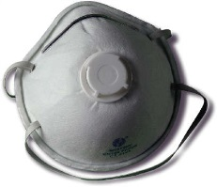 | Inhalación de polvos, vapores, humos, etc.
 | Resbalones y caídas.
 | Golpes con objetos en la cabeza.

La gerencia del Proyecto “PLANTA DE AGREGADOS JAVIER ABREU ” - Código 21964, les ofrece además como medidas de protección a todos los empleados mediante el servicio de Seguro Médico.

8.6.- Personal Responsable.
Para los casos de emergencias, la gerencia del Proyecto “PLANTA DE AGREGADOS JAVIER ABREU ” - Código 21964 y/o encargado del proyecto será responsable directo de dirigir el Comité de Contingencias, el cual está compuesto por:

- Gerente de la planta
- Encargado de Mantenimiento del proyecto

8.7.- Costos para la implementación de los Planes de Contingencia
Los costos asociados a las actividades de prevención se encuentran considerados en el presupuesto asignado al Programa de Manejo Adecuación Ambiental. Mientras que existe dentro del presupuesto anual una partida para denominada imprevistos la cual sirve para cubrir los costos de eventos aleatorios.

8.8.- Plan de contingencia para derrames e incendios
En el desarrollo de las actividades diarias, es una necesidad evidente la elaboración de planes que permitan optimizar las labores a realizar en casos de incendios o derrames. En vista de que el tiempo de respuesta es crucial, es necesario elaborar procedimientos de respaldo para posibilitar una rápida reacción ante el suceso de este tipo de evento.

Objetivos.
- Implantar un sistema de seguridad con los principios básicos elementales de control de riesgos aplicando una prevención integrada, que permita generar, tanto una protección colectiva como individual.

- Adquirir la capacidad necesaria para desarrollar el trabajo en la fábrica de forma más segura, estableciendo unas normas básicas de seguridad y buscando evitar la polución en el ambiente causado por algún caso de derrames e incendios.

8.9.- Plan de contingencia contra derrames de combustible
A continuación, se presentan las actividades a realizar durante un derrame de combustible (durante la fase de construcción):

1- ) Desalojar inmediatamente del lugar todas las personas que no son necesarias para atender el derrame.

2- ) Inspeccionar el área e identificar si hay algún riesgo químico o físico que ponga en riesgo su salud y seguridad.

3- ) Identificar y utilizar el equipo de protección personal, el cual debe incluir:
a) gafas de seguridad
b) guantes
c) protección respiratoria

4- ) Si al momento de llegar al lugar, la sustancia aún se está derramando controle la fuente y detenga el derrame.

5- ) Vierta suficiente material absorbente alrededor del líquido derramado. Para cantidades pequeñas de sustancias inflamables use material absorbente no reactivo como vermiculita, arena o almohadillas.

6- ) Eliminar toda fuente de calor o ignición.

7- ) No tocar ni caminar sobre el material derramado.
8-) En caso de que el derrame sea mayor a un galón, comunicar oficialmente al Cuerpo de Bomberos y al MIMARENA.

9- ) Luego de tener controlado el derrame, evaluar el nivel de contaminación provocado.

8.10.- Plan de contingencia contra incendios
Los incendios son una de las emergencias más comunes en el ambiente laboral de este tipo. Su magnitud puede ir desde un simple conato, fácilmente controlable, hasta un incendio de grandes proporciones.

Durante emergencias de incendio la prioridad máxima es proteger la salud y la seguridad de todas las personas que se encuentran en el lugar. Para esto se seguirán los siguientes pasos:
- El comité de Contingencias se asegurará que el equipo de protección y extinción de incendios se mantengan debidamente inspeccionados y certificados por personal cualificado y acreditado por las agencias reglamentarias.
- Mantener en lugar visible y/ o accesible a la lista de entidades de Apoyo Externo con números de teléfono y nombres de personas contacto.
- La responsabilidad de activar este Plan está en manos de cualquier persona que vea o tenga conocimiento de que se ha desarrollado un incendio.
- Esta persona dará la alarma y avisará a cualquier empleado de la situación.
- Identificar la fuente generadora del fuego.
- Aislar el área afectada, retirar equipos o materiales.
- Realizar procedimientos de control del fuego.
- Combata el incendio desde una distancia máxima. Supervisores, Directores de Departamentos y personal a cargo de las Instalaciones serán los responsables de rendir informes de todo lo sucedido y de las actividades realizadas.

Medidas Preventivas:
- Instalar señalización adecuada en el área de almacenaje de combustibles.
- Control permanente de las operaciones para evitar contingencias.

8.11.- Plan de contingencia contra Sismos
En el siguiente mapa se presenta un resumen de los principales sismos que han ocurrido e influido en toda la isla dada su intensidad. La consulta permitió observar los eventos ocurridos con sus epicentros y magnitudes donde se aprecia que el área estudiada no ha sido afectada directamente por sismos, sin embargo, se deben tomar medidas, para estar preparados en el momento de sentir movimientos telúricos.

Ilustración 3.- Mapa de actividad sísmica de la República Dominicana
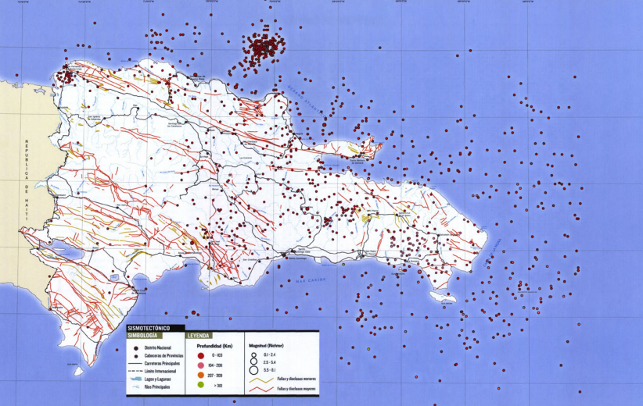

Bajo techo
- Conserve la calma y tranquilice a las personas de su alrededor.
- Si tiene oportunidad de salir rápidamente de la edificación hágalo inmediatamente, pero en orden. Recuerde: No grite, No corra, No empuje, y diríjase a una zona segura.
- Aléjese de libreros, vitrinas, estantes u otros inmuebles que puedan deslizarse o caerse, así como de las ventanas, espejos y tragaluces.
- En caso de encontrarse lejos de una salida, ubíquese debajo de una mesa o escritorio resistente, que no sea de vidrio, cúbrase con ambas manos la cabeza y colóquelas junto a las rodillas. En su caso, diríjase a alguna esquina, columna o bajo del marco de una puerta.
- Una vez terminado el sismo desaloje el inmueble.

Después del Terremoto
- Efectúe con cuidado una completa verificación de los posibles daños de la estación.
- No encienda cerillos, velas, aparatos de flama abierta o aparatos eléctricos, hasta asegurarse de que no haya fuga de sustancias flamables.
- En caso de fugas de agua o gas, repórtelas inmediatamente.
- Compruebe si hay incendios o peligro de incendio y repórtelo a los bomberos.
- Verifique si hay lesionados y busque ayuda médica de ser necesaria.
- Evite pisar o tocar cualquier cable suelto o caído.
- Limpie inmediatamente líquidos derramados como medicinas, materiales inflamables o tóxicos.
- No coma ni beba nada contenido en recipientes abiertos que hayan tenido contacto con vidrios rotos.
- No use el teléfono excepto para llamadas de emergencias; encienda la radio para enterarse de los daños y recibir información. Colabore con las autoridades.
- Esté preparado para futuros sismos (réplicas). Las réplicas, generalmente son de menor intensidad que la sacudida principal, pero pueden ocasionar daños adicionales.
- No propague rumores.
- Aléjese de los edificios y estructuras dañadas.
- Verifique los estantes y alacenas, ábralos cuidadosamente, ya que le pueden caer los objetos encima.
- En caso de quedar atrapado, conserve la calma y trate de comunicarse al exterior golpeando con algún objeto.

8.12.- Plan de contingencia contra huracanes
Amenazas por Vientos Huracanados
El Caribe es una zona fuertemente amenazada por huracanes, dada su ubicación recibe a los fenómenos meteorológicos que se forman frente a las costas de África, debido a la permanencia de los vientos alisios, la rotación de la tierra, y la circulación general de la atmósfera sobre estas latitudes, provocando que los mismos cambien en sus direcciones más bien hacia el noreste. La categorización utilizada actualmente para estos eventos la podemos ver en la Tabla a continuación:

CATEGORÍA | VIENTOS (Km./HR) | VIENTOS MPH | PRESION ATMOSFERICA
Depresión | <56 | <35 mph | ------
Tormenta tropical | 56-117 | 35-73 mph | ------
Categoría 1 | 118-152 | 74-95 mph | 966 mb>
Categoria | 153-176 | 96-110 mph | 980-965 mb
Categoría 3 | 177-208 | 111-130 mph | 964-945 mb
Categoría 4 | 209-248 | 131-155 mph | 944-920 mb
Categoría 5 | 248 + | 155 mph+ | <920 mb
Tabla 6.- Sistema de clasificación de huracanes

El régimen climático del Caribe, está bajo la influencia de los desplazamientos norte-sur de la Zona de Convergencia Intertropical (ZCIT). Cuando esta zona se desplaza hacia su posición más al sur (inicios de año), los alisios del noreste soplan con mucho más intensidad en toda la costa occidental.

A continuación mostramos un resumen del historial de los ciclones más importantes que han pasado por la República Dominicana, los de mayor incidencia por categoría y número de Huracanes & Mes:
- Numero de tormentas y huracanes por mes en la república dominicana de 1873-1998
MAYO | JUNIO | JULIO | AGOSTO | SEPTIEMBRE | OCTUBRE | NOVIEMBRE
2 | 0 | 4 | 16 | 32 | 10 | 2
Fuente: Ing. Antonio Cocco Quesada, Meteorólogo

- Huracanes que han afectado por categoría
TORMENTAS | C-1 | C-2 | C-3 | C-4 | C-5
31 | 14 | 7 | 5 | 3 | 2

La Vulnerabilidad ante la ocurrencia de Huracanes que se manifiesta en el área del Proyecto, ha sido catalogada como de Alta Vulnerabilidad. El siguiente cuadro presenta en función de la escala del evento los daños que puede ocasionar:

Tabla 7.- Sistema clasificación huracanes según magnitud de daños.

Categ. | Definición | Daños esperados
1 | Viento 118-152 Kph | DAÑOS MÍNIMOS  Sin daño real a estructuras. Daños a árboles y arbustos, inundación de caminos costeros. Daños menores a muelles.
2 | Viento 153-176 Kph | DAÑOS MODERADOS.  Algún daño de techos, puertas y ventanas en edificaciones. Daño considerable a la vegetación, a muelles y atracaderos. Rutas costeras podrían inundarse 2- 4 horas antes de la llegada del ojo.
3 | Viento 177-208 Kph | DAÑOS EXTENSOS  Algún daño estructural a pequeñas residencias y edificios de altura con daño menor en paredes estructurales. Inundaciones cerca de la costa destruyen pequeñas estructuras y se dañan estructuras mayores. Terrenos menores a 1.7msnm pueden inundarse.
4 | Viento 209-248 Kph | DAÑOS EXTREMOS.  Daños extensos a paredes estructurales con algunas fallas totales de estructuras de techo en edificaciones menores. Erosión considerable de plazas. Daño considerable a muelles inferiores de estructuras costeras. Terrenos menores a 3 m. s. N. m. pueden inundarse requiriendo evacuación masiva.
5 | Vientos mayores que 248 Kph | DAÑOS CATASTRÓFICOS  Falla total de estructuras de techo en residencias y edificios altos. Fallas totales en algunos edificios. Daño mayor a niveles inferiores de todas las estructuras ubicadas a menos de 5 msnm y a 400 m de la línea costera. Evacuación masiva de áreas residenciales de zonas bajas adyacentes a la línea de costa.

El huracán es la amenaza natural más frecuente en la zona, por lo que se deben establecer las previsiones tendentes a mitigar sus efectos. Se deberá tener presente ante la amenaza:

Materiales y equipos de emergencia en almacén
- Radio de baterías.
- Linternas con baterías.
- Baterías suficientes para radios y linternas.
- Capas de agua y cobertores plásticos para materiales considerados volátiles.
- Contenedores de agua.
- Equipos de primeros auxilios.
- Cajas de herramientas.

Medidas preventivas generales
- Poda de árboles que puedan representar riesgos al personal.
- Mantener fotos recientes de las infraestructuras para fines de reclamo al seguro.
- Apagar todos los circuitos eléctricos durante el paso del huracán.
- Limpiar el lugar de cualquier material volátil.

Acciones después del paso del huracán
- Se procede a evaluar los daños provocados por el Huracán.
- La gerencia de recursos humanos procederá a normalizar las actividades y el personal del proyecto.
- Se inician los trámites documentales de reclamos al seguro.
- Se levantará un inventario de daños por instalación.
- Hacer contacto con los contratistas y suplidores para iniciar el proceso de reconstrucción.

Referencias
- Secretaría de Estado de Medio Ambiente y Recursos Naturales. 2000. Ley 64-00 de Medio Ambiente y Recursos Naturales. Santo Domingo, R. D.

- Secretaría de Estado de Medio Ambiente y Recursos Naturales. 2002. Reglamento del Sistema de Permisos y Licencias Ambientales. Santo Domingo, R. D.

- Secretaría de Estado de Medio Ambiente y Recursos Naturales. 2002. Procedimiento para la Tramitación de Permisos Ambientales de Instalaciones Existentes. Santo Domingo, R. D.

- Secretaría de Estado de Medio Ambiente y Recursos Naturales. 2003. Normas Ambientales para la Protección contra Ruidos. Santo Domingo,

- Secretaría de Estado de Medio Ambiente y Recursos Naturales. 2003. Normas Ambientales sobre la Calidad de Agua y Control de Descargas. . Santo Domingo, R. D.

- Secretaría de Estado de Medio Ambiente y Recursos Naturales. 2003. Normas Ambientales para la Gestión Ambiental de Residuos Sólidos no Peligrosos. Santo Domingo, R. D.

- Secretaría de Estado de Medio Ambiente y Recursos Naturales. 2004. Guía para La Realización de Las Evaluaciones de Impacto Social (EIS). Imprenta La Unión, Santo Domingo, R. D.

- William G. Zikmund, 1998. Investigación de Mercados. Prentice-Hall Hispanoamericana, S.A. Sexta Edición.

- Záiter Mejía Alba Josefina, 1996. La Identidad Social y Nacional en Dominicana, Un Análisis Psico-Social. Editora Taller.

- García, R., M. Mejía y F. Jiménez, 1997. Importancia de las plantas nativas y endémicas en la reforestación. Editora Corripio, Santo Domingo. 86 pp.

- Liogier, H. A. 2000. Diccionario Botánico de Nombres Vulgares de la española. 2da edición Jardín Botánico Nacional “Dr. Rafael Ma. Moscoso, Editora Corripio, Santo Domingo, República Dominicana, 598pp

- Oficina Nacional de Estadísticas (ONE). 2002. VIII Censo Población y Familia.

ANEXOS

Con la finalidad de prevenir, controlar y mitigar los posibles impactos sobre el medio ambiente y los recursos naturales ocasionados por obras, proyectos y actividades, se establece el proceso de evaluación ambiental con los siguientes instrumentos: 1) Declaración de impacto ambiental;2) Evaluación ambiental estratégica; 3) Estudio de impacto ambiental;4) Informe ambiental; 5) Licencia ambiental;6) permiso ambiental;7) Auditorías ambientales; y 8) Consultas públicas.
El proceso de permisos y licencias ambientales será administrado por el Ministerio de Medio Ambiente y Recursos Naturales, en coordinación con las instituciones que corresponde, las cuales estarán obligadas a consultar los estudios de impacto ambiental con los organismos sectoriales competentes, así como con los ayuntamientos municipales, garantizando la participación ciudadana y la difusión correspondiente.

